

Kwantumverstrengeling
Het aantonen van de compleetheid van Kwantummechanica

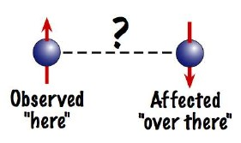

door
Mike Sas, Siebe Dijcks, Peter Cats, Peter Govers, Maarten Mies

Fontys TNW

Voorwoord
Kwantummechanica is een zeer interessant vakgebied, maar tegelijk ook zeer moeilijk te begrijpen. Een interessant onderwerp is verstrengeling van deeltjes. Na daar wat dieper in te hebben gedoken, bleek dat het mogelijk is om zelf een opstelling in huis te hebben om daaraan te experimenteren. Dit mede dankzij medewerker van de universiteit van Delft, die ons(Mike en Peter) hun opstelling hebben laten zien. Zij kenden een bedrijf die opstellingen maken waarmee verstrengeling mee aan te tonen is. Na veel werk van Saskia Blom, hebben we Fontys TNW ervan kunnen overtuigen om zo’n opstelling te bestellen. Omdat het geen goedkope opstelling is, is in deze handleiding beschreven hoe de opstelling behandeld moet worden, opdat fatale fouten vermeden zullen worden. En aangezien veel studenten aanvullende informatie over verstrengeling nodig hebben, is deze hier op een zo toegankelijke mogelijke manier weergegeven.
In deze handleiding zullen we eerst een korte inleiding geven over de kwantummechanica met betrekking tot de ontwikkeling van het aantonen van verstrengeling en dus ook het bevestigen dat de kwantummechanica compleet is. Vervolgens wordt er specifiek ingegaan op de problemen waarop Einstein, Podolsky en Rosen stuitten. Dit wordt verder uitgewerkt totdat we komen bij de CHSH-ongelijkheid, welke afgeleid zal worden. Daarna wordt verteld hoe de ongelijkheid precies werkt en wat de consequenties zijn als een de ongelijkheid geschonden wordt. Vervolgens wordt verteld wat de componenten van de opstelling zijn en hoe ze werken. Daarna wordt verteld hoe de opstelling bediend moet worden met de detector, en we eindigen met een beschrijving van de meetstappen. In de bijlagen staat de overige informatie om het geheel te begrijpen. Bovendien bevat deze handleiding informatie over tomografie, dat als een uitbreiding op het experiment kan worden uitgevoerd.
Wij willen graag Saskia Blom bedanken voor het vele werk dat zij heeft verricht om dit mogelijk te maken.

Inhoud
Voorwoord 2
1. Introductie 5
1.1 Inleiding 5
1.2 Doel 6
1.3 Doel practicum 6
2. Theorie 7
2.1 De compleetheid van de kwantummechanica 7
2.2 De verborgen variabele 8
2.3 Verstrengeling 9
2.4 Afleiding van de CHSH-ongelijkheid 11
2.5 Toegepast op meetprogramma 16
3. Opstelling 19
3.1 Stralengang optische tafel 19
3.2 Uit-lees unit 24
4. Uitvoering 27
4.1 Veiligheid 27
4.2 Opstelling 28
4.3 Opdrachten 29
Antwoorden op reflectievragen 31
5. Conclusie/Samenvatting 32
6. Aanbevelingen 33
7. Literatuurlijst 34
8 Bijlage 36
8.1. Inleiding kwantum mechanica 36
8.1.1 Operatoren 38
8.1.2 Commutator 39
8.2 Dirac Notatie 40
8.2.1 Vectoren in een Ruimte 40
8.2.2 Ket Notatie 41
8.2.3 Bra Notatie 42
8.2.4 Operatoren 43
8.2.5 Observabelen 45
8.2.6 Verwachtingswaarde 46
8.2.7 Continue Spectra 47
8.2.8 Golffunctie 48
8.3 Voorbeeld meetrapport 49
8.4 Tomografie 52
8.5 Afleiding diagonale basis 58
8.6 Foutbepaling 'coincidence count' 59
8.7 Dubbelbreking 62

Introductie

Inleiding
In het begin van de 20e eeuw ontstond er een revolutie in de natuurkundige wereld. Er ontstonden twee nieuwe theorieën die een geheel nieuwe kijk op de fysica en de wereld gaven. Aan de ene kant was er de relativiteitstheorie van Albert Einstein, welke modellen gaf voor de fysica bij extreem hoge snelheden en enorme massa’s. Daarnaast was er het ontstaan van de kwantumtheorie,welke een beschrijving geeft van de fysica van het extreem kleine. Voor een korte en bondige beschrijving daarvan zie paragraaf 7.1 “Inleiding kwantum mechanica”.
In samenwerking met enkele andere fysici bekeek Einstein een situatie met twee verstrengelde deeltjes aan de hand van de net ontwikkelde kwantumtheorie. Hierbij stuitten zij op enkele bezwaren, die in hun ogen de kwantumtheorie incompleet maakte, want niet alles kon bepaald en/of voorspeld worden, dus niet alles kon gedetermineerd worden. Volgens hen is een theorie namelijk niet compleet als niet alles gedetermineerd kan worden. Dit zou later de EPR-paradox gaan heten, waarin het principe van kwantumverstrengeling centraal staat.
Deze paradox bleef een tijd lang ongemoeid, want niemand wist hoe dit probleem aangepakt moest worden, totdat in de midden jaren ’60 een fysicus genaamd John Bell een gedachte-experiment uitvoerde. Aan de hand van dit gedachte-experiment leidde Bell een ongelijkheid af. Door deze ongelijkheid toe te passen op een experiment, zou geverifieerd kunnen worden of een theorie compleet is. Oftewel, de ongelijkheid was een test om te bevestigen of in een theorie alles gedetermineerd kan worden. Omdat de Bell-ongelijkheid niet gemakkelijk experimenteel te bevestigen is, leidden eind jaren '60 enkele fysici (Clauser, Holt, Shimony en Horne) een variatie van de Bell-ongelijkheid af die wel gemakkelijk experimenteel te bevestigen is, de CHSH-ongelijkheid. Als deze ongelijkheid geschonden wordt, betekent dit impliciet dat niet alles gedetermineerd kan worden en dat er een bepaalde correlatie bestaat die sterker is dan klassiek mogelijk is.
Het eerste Bell-experiment, zoals de experimenten zouden heten, vond plaats in 1972. Hierbij was ook één van de fysici achter de CHSH-ongelijkheid, Clauser, betrokken. Een belangrijk Bell-experiment werd in 1982 door Aspect uitgevoerd. Hierbij konden de detectorinstellingen gevarieerd worden tijdens de reis van de fotonen naar de detectoren. Sinds de genoemde experimenten zijn er talloze experimenten uitgevoerd die steeds nauwkeuriger werden. De apparatuur die gebruikt werd voor deze tests was erg duur, maar werd in de loop van de tijd steeds toegankelijker. Tegenwoordig is het mogelijk om met een relatief eenvoudige tabletop-opstelling zelf verstrengeling-experimenten uit te voeren.

Doel practicum
Het begrijpen van de Bell’s ongelijkheid en EPR-paradox en inzicht krijgen in de kwantumtheorie.
Het aantonen dat de CHSH-ongelijkheid geschonden wordt.

Theorie

De compleetheid van de kwantummechanica
In 1953 publiceerde Einstein Podolsky en Rosen (EPR team), een artikel met de titel: “Kan een kwantummechanische beschrijving van de fysieke realiteit als compleet beschouwd worden?” (“Can Quantum-Mechanical Description of Physical Reality Be Considered Complete”). (E. Einstein, 1935) Hierin opperde ze dat de kwantummechanica, zoals die nu is beschreven, niet compleet is omdat volgens de kwantummechanica niet alles gedetermineerd kan worden (denk aan de onzekerheidsrelatie van Heisenberg (Benson H. , 1996). Om een theorie als compleet te beschouwen, moet het volgende gelden:
Elk element in de fysische realiteit moet een tegenhanger hebben in de fysische theorie.
(Every element of the physical reality must have a counterpart in the physical theory)
Deze conditie wordt door hen ook wel de “condition of completeness” genoemd. Oftewel alles in de fysieke realiteit moet beschreven kunnen worden door een fysische theorie. Vervolgens definieerden zij een element van de fysische realiteit als volgt.
Als, zonder het systeem te verstoren, we met zekerheid (dus met een kans van 1) een waarde van een fysieke grootheid kunnen voorspellen, dan bestaat er een element van de fysieke realiteit corresponderend met deze fysieke grootheid.
(If, without in any way disturbing a system, we can predict with certainty (i.e. with probability equal to unity) the value of a physical quantity, then there exists an element of physical reality corresponding to his physical quantity.)
De condition of completeness lijkt te worden geschonden in het geval van twee deeltjes die verstrengeld zijn– superpositie van de kansamplitude van de twee deeltjes. Er kan pas iets worden gezegd over de toestand van een deeltje als het wordt waargenomen.
In eerste instantie lijkt dit niet eens zo vreemd. Stel iemand heeft altijd een paar sokken aan waarvan de ene sok blauw is en de andere rood. Aan welke voet hij welke kleur sok aan heeft is totaal willekeurig. Zodra je ziet dat hij aan zijn linker voet een blauwe sok aan heeft, weet je gelijk dat hij aan zijn rechter voet een rode sok aan moet hebben. Je zou dus kunnen stellen dat je sneller dan het licht weet dat hij aan de andere voet een rode sok aan heeft. Echter, hier is geen rekening gehouden met het feit dat hij de hele tijd al de rode sok aan de rechter voet aan heeft. Je wist simpelweg niet aan welke voet hij welke sok aan heeft door gebrek aan kennis. In het geval van verstrengeling ligt dit anders. Volgens de kwantum theorie is er namelijk geen gedetermineerde toestand van een deeltje voordat deze is waargenomen. Het neemt pas een toestand aan zodra er wordt geobserveerd. Daardoor is het volledig willekeurig en dus onvoorspelbaar in welke toestand het deeltje aangetroffen zal worden. Hieruit volgt dat de waarde van een fysieke grootheid niet met zekerheid kan worden bepaald voordat het is waargenomen en schendt het dus de “condition of completeness”. Het EPR team wilde dit niet accepteren en stelde dus dat er een “verborgen variabele” moest bestaan, dus een variabele die niet bekend is maar wel zorgt voor een voorspelbaar resultaat. In het geval van de sokken heeft de persoon die de sokken aan heeft, ze zelf aangedaan. Hij zelf is in dit geval de “verborgen variabele”, omdat hij weet welke sok aan welke voet zit.

De verborgen variabele
Dit hoofdstuk begint met een voorbeeld van John Bell om een idee te krijgen van wat een verborgen variabele inhoudt. Hierna zal een afleiding worden gegeven van de CHSH-ongelijkheid – een uitbreiding op de Bell-ongelijkheid.
John Bell gebruikte als voorbeeld de statistieken van hartaanvallen in Lille en Lyon, welke een sterke correlatie vertonen (Bell, Bertlmann socks and the nature of reality, 1991). De kans van M hartaanvallen in Lyon and N in Lille, op een willekeurige dag, kunnen niet gescheiden worden.
$$P\left(M,N\right)≠P_{1}\left(M\right)P_{2}\left(N\right)$$
Vergelijking 2-1
Als M bovengemiddeld is, zal N ook bovengemiddeld zijn. Dit is voornamelijk te verklaren doordat het weer in beide steden vergelijkbaar is en warm weer kan zorgen voor meer hartaanvallen. De dagen in beide steden zijn hetzelfde en op zondagen komen families vaker bij elkaar om veel te eten e.d., dus kan het best zijn dat op zondagen meer hartaanvallen zijn in beide steden dan op andere dagen. Als al deze factoren, waaronder het weer, de dag van de week, de tijd in het jaar en andere factoren mee worden genomen in de kans, kunnen de kansen voor beide steden wel degelijk uit elkaar gehaald worden.
$$P\left(M,N | a,b,λ\right)=P_{1}\left(M | a,λ\right)P_{2}\left(N∨b,λ\right)$$
Vergelijking 2-2
Waarbij a en b bijvoorbeeld de temperaturen zijn in Lyons en Lille respectievelijk, en λ een verzameling van andere variabelen is. Hier stelt λ de verborgen variabele voor en moet voldoen aan de volgende eigenschappen:
$$ρ\left(λ\right)≥0$$
$$\int_{Γ}{ρ\left(λ\right)dλ=1}$$
Door te integreren over de ruimte Γ, welke de ruimte voorstelt waarin λ bestaat, wordt λ geëlimineerd. Oftewel over het bereik van λ.
$$P\left(M,N | a,b\right)=\int{P_{1}\left(M | a,λ\right)P_{2}\left(N | b,λ\right)ρ\left(λ\right)dλ}$$
Hierin is a onafhankelijk van b en vice versa, de temperatuur in Lyons is niet afhankelijk van de temperatuur in Lille. Er moet worden opgemerkt dat hier lokaliteit is meegenomen, dus P₁ is onafhankelijk van b en P₂ is onafhankelijk van a. Hierbij waren de temperaturen in beide steden en andere factoren dus de verborgen variabelen

Verstrengeling
Nu wordt er weer ingegaan op het probleem van verstrengeling.
Stel je een bron voor die twee deeltjes, in ons geval fotonen, uitzendt in tegengestelde richting langs de z-as[zie Figuur 2-1]. Een belangrijke eigenschap van de deeltjes is dat beide horizontaal of beide verticaal gepolariseerd zijn. De volgende vergelijking is die van de kansamplitude. Om de kans te krijgen voor het aantreffen van een deeltje in een bepaalde toestand, moet de kansamplitude worden gekwadrateerd. De kans dat ze horizontaal of verticaal worden aangetroffen is dus even groot, want allebei hebben ze een kans van 50% ($\frac{1}{\sqrt{2}}$ gekwadrateerd is $\frac{1}{2}$). De volgende notatiewijze is gebruikelijk binnen de kwantummechanica, omdat hiermee makkelijk berekeningen kunnen worden gemaakt. Het is niet nodig precies te begrijpen wat het inhoudt. Het enige van belang is dat hiermee makkelijk een toestand van een systeem mee aan te geven is (H staat voor Horizontaal en V staat voor Verticaal). Kwantummechanisch kunnen verstrengelde deeltjes worden weergegeven door :
$$\left.ψ\right\rangle =\frac{1}{\sqrt{2}}\left[{\left.H\right\rangle }_{1} | {\left.H\right\rangle }_{2}+\left|{\left.V\right\rangle }_{1}\right|{\left.V\right\rangle }_{2}\right]$$
Vergelijking 2-3
Waarbij |$\left.H\right\rangle$ en |$\left.V\right\rangle$de polarisatierichtingen zijn, respectievelijk horizontaal en verticaal. De index geeft aan om welk deeltje het gaat, dus respectievelijk 1 of 2. Deze vergelijking impliceert dat de fotonen dezelfde polarisatierichting hebben, ofwel beide horizontaal (${\left.{\left.H\right\rangle }_{1}∨H\right\rangle }_{2}$) ofwel beide verticaal (${\left.{\left.V\right\rangle }_{1}∨V\right\rangle }_{2}$gepolariseerd. Het opmerkelijke hiervan is, is dat dit niet ontbonden kan worden in twee factoren voor de individuele fotonen. want in dat geval zou de vergelijking er als volgt uit kunnen zien (wat dus voor de duidelijkheid niet het geval is):
$$\left.ψ\right\rangle =\frac{1}{\sqrt{4}}$$
Omdat de toestanden niet ontbonden kunnen worden, is het niet mogelijk om een polarisatierichting toe te wijzen aan de fotonen voordat ze worden geobserveerd. De fotonen hebben geen gedetermineerde toestand. Zo’n systeem met verschillende objecten waarvan de toestand alleen beschouwd kan worden als geheel, is een verstrengelde toestand (entangled state) (Aspect, Bell's Theorem: The Naive view of an experimentalist). Zo’n verstrengelde toestand heeft geen equivalent in de klassieke mechanica, dus zoiets is moeilijk voor te stellen. Als de toestand van het ene foton gemeten is, is ook de toestand van het andere foton bekend, maar hiervoor waren beide toestanden nog onbekend. De toestand na het observeren wordt gegeven door:
$\left.ψ\right\rangle =\left|{\left.H\right\rangle }_{1}\right|{\left.H\right\rangle }_{2}$ of $\left.ψ\right\rangle =\left|{\left.V\right\rangle }_{1}\right|{\left.V\right\rangle }_{2}$
Dus de polarisatierichting van de fotonen is hetzij allebei horizontaal, of allebei verticaal.
Men zou kunnen zeggen dat het gewoon nog niet bekend was wat de toestand van het deeltje was voor het meten, maar dat deze al wel een bepaalde toestand had. Echter, de toestand waarin de deeltjes zich bevinden is niet gedetermineerd. Ze zijn dus zowel horizontaal als verticaal als allebei tegelijkertijd.
Om een voorbeeld te noemen: Stel voor dat je in een pikdonkere kamer staat en je krijgt twee ballen aangereikt, waarvan één rood en de andere blauw. Je mag één bal kiezen en de andere moet je teruggeven. Als je vervolgens naar buiten loopt, zie je welke kleur de bal heeft die je hebt gekozen en weet je meteen ook welke kleur de bal heeft die je hebt teruggegeven. Hier is niets geks aan de hand, want je weet gewoon dat als de ene bal rood is, is de andere bal blauw zal zijn. De bal die je had gepakt heeft niet pas een kleur gekregen toen je observeerde, maar had al die tijd al een kleur. Het vreemde van verstrengeling, als dit wordt toegepast op het voorbeeld van de ballen, is dat de ballen zowel rood als blauw zijn voordat ze worden geobserveerd. Dit wordt ook wel een superpositie van de kleuren genoemd. Pas op het moment dat je kijkt, neemt de bal definitief een kleur aan. Er zou gezegd kunnen worden dat dan, op het moment dat jij kijkt, de bal die je hebt teruggegeven ook een kleur aanneemt. Dit lijkt het principe van lokaliteit te schenden. Lokaliteit wil zeggen dat een systeem geen directe invloed uit kan oefenen op een systeem dat zich ergens anders bevindt. Om een voorbeeld te geven: Als in New York een vliegtuig neerstort zou je het nooit eerder te weten kunnen komen dan dat het op TV verschijnt en dat gaat niet sneller dan het licht. Als het wel sneller dan de lichtsnelheid zou gaan, zou het lokaliteitsprincipe geschonden worden.
Einstein, Podolsky en Rosen geloofden in determinisme en het lokaliteitsprincipe. Omdat de individuele deeltjes geen gedetermineerde toestand hebben, dachten Einstein, Podolsky en Rosen(het EPR-team) dat de kwantummechanica niet compleet is.
John Bell heeft uiteindelijk hiervoor een wiskundige ongelijkheid afgeleid, waardoor door experimenten bepaald kan worden of de kwantummechanica wel of niet compleet is (Bell, On The Einstein Podolsky Rosen Paradox, 1964). Dit wordt de Bell-ongelijkheid genoemd. Echter, de Bell-ongelijkheid is moeilijk om in experimenten toe te passen, omdat deze uitgaat van 3 variabelen terwijl het makkelijker is om 4 variabelen te hebben tijdens experimenten. Hiervoor hebben Clauser, Holt, Shimony en Horny (CHSH) een ongelijkheid afgeleid (Bell, Bertlmann socks and the nature of reality, 1991) (Clauser, Horne, Shimony, & Holt, 1969), welke een uitbreiding is op de Bell-ongelijkheid .
Voordat Bell kwam met zijn ongelijkheid, was het een filosofisch probleem en kon er nog geen experimenteel uitsluitsel worden gegeven. Het duurde alsnog een tiental jaren voordat het uiteindelijk toch experimenteel was aangetoond dat de kwantummechanica wel compleet is.

Afleiding van de CHSH-ongelijkheid
Hier zal een afleiding worden gegeven van de CHSH-ongelijkheid, welke vergelijkbaar is met de Bell-ongelijkheid. De CHSH wordt gebruikt, aangezien die veel makkelijker te gebruiken is in de praktijk, maar het idee is hetzelfde. (Afleiding gebruikt uit (Bell, Bertlmann socks and the nature of reality, 1991))
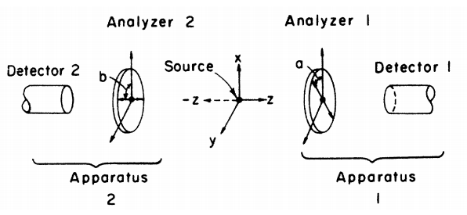
Figuur 2-1 Schematische weergave waarbij twee fotonen in tegengestelde richting worden geschoten.
Weer terugkomend op de bron die twee fotonen uitzendt in tegenovergestelde richting met dezelfde polarisatie[Figuur 2-1] [Vergelijking 2-3].
Er worden metingen verricht met lineair gepolariseerde fotonen met polarisatiefilters (analyzers) 1 en 2 met een oriëntatie van respectievelijk α en β. Achter deze filters bevinden zich detectoren die een waarde van 1 (een foton gedetecteerd) of 0 (geen foton gedetecteerd) kunnen geven [zie Figuur 2-1]. Zoals eerder al werd verteld, zijn de fotonen verstrengeld. Dus als het ene foton horizontaal gepolariseerd is, is het andere foton ook horizontaal gepolariseerd. Hetzelfde geldt voor verticale polarisatie. Wat Bell doet, is de twee fotonen onafhankelijk van elkaar maken door een verborgen variabele λ te introduceren, die beide fotonen gemeen hebben. Hierdoor hebben de individuele fotonen weer een gedetermineerde toestand! Zoals eerder al werd verteld zijn de eisen waaraan λ moet voldoen de volgende:
$$ρ\left(λ\right)≥0$$
$$\int_{Γ}{ρ\left(λ\right)dλ=1}$$
Vergelijking 2-4
Waarbij ρ(λ) de kansdichtheidsfunctie is en λ de verborgen variabele. Er moet worden opgemerkt dat λ zowel een variabele als een functie kan zijn, maar ook een verzameling van variabelen of functies.

Er zijn vier verschillende mogelijkheden die kunnen optreden bij de detectie van de fotonen, namelijk:
$P\left(1,1∨α,β\right),$ beide detectoren detecteren een foton
$P\left(0,0∨α,β\right),$ beide detectoren detecteren geen foton
$P\left(1,0∨α,β\right),$ detector 1 detecteert een foton en detector 2 detecteert geen foton
$P\left(0,1∨α,β\right),$ detector 1 detecteert geen foton en detector 2 detecteert wel een foton.
Waarbij de P voor de kans staat dat die situatie optreedt en α en β de oriëntaties zijn van de filters en dus onafhankelijk van elkaar zijn. Opgemerkt moet worden dat:
$$0≤P≤1$$
Vergelijking 2-5
De verzameling van die kansen wordt weergegeven door de verwachtingswaarde E:
$$E\left(α,β\right)=P\left(1,1 | α,β\right)+P\left(0,0 | α,β\right)−P\left(1,0 | α,β\right)−P\left(0,1 | α,β\right)$$
Vergelijking 2-6
Hierin zijn $P\left(1,1 | α,β\right)enP\left(0,0 | α,β\right)$ positief, omdat zij positief gecorreleerd zijn, dus de fotonen zijn allebei horizontaal of allebei verticaal gepolariseerd, en $P\left(1,0 | α,β\right)enP\left(0,1 | α,β\right)$ negatief, omdat zij negatief gecorreleerd zijn, dus het ene foton is horizontaal gepolariseerd en het andere foton is verticaal gepolariseerd.
Door hierin de verborgen variabele in te brengen en dus de kansen voor het vinden van de deeltjes bij respectievelijk detector 1 en 2 te splitsen, moet over de ruimte van λ worden geïntegreerd om λ ook weer te elimineren. E(α,β) wordt dan:
$$E\left(α,β\right)=\int{\left\{P_{1}\left(1 | α,λ\right)P_{2}\left(1 | β,λ\right)−P_{1}\left(1 | α,λ\right)P_{2}\left(0 | β,λ\right)−P_{1}\left(0 | α,λ\right)P_{2}\left(1 | β,λ\right)+P_{1}\left(0 | α,λ\right)P_{2}\left(0 | β,λ\right)\right\}ρ\left(λ\right)dλ}$$
Dit kan worden versimpeld door de term in de integraal te splitsen en wel op de volgende wijze.
$$E\left(α,β\right)=\int{\left\{P_{1}\left(1 | α,λ\right)−P_{1}\left(0 | α,λ\right)\right\}∗\left\{P_{2}\left(1 | β,λ\right)−P_{2}\left(0 | β,λ\right)\right\}ρ\left(λ\right)dλ}$$
Vergelijking 2-7
Hierin is dus de kans voor het vinden van de deeltjes in een bepaalde toestand gesplitst in de losse kans voor het vinden van deeltje 1 bij detector 1 en de kans van het vinden van deeltje 2 bij detector 2. [hetzelfde principe als ook bij Vergelijking 2-2 werd toegepast]
Om de schrijfwijze te verkorten wordt een verzamelterm geïntroduceerd:
$$A\left(α,λ\right)=P_{1}\left(1 | α,λ\right)−P_{1}\left(0 | α,λ\right)$$
$$B\left(β,λ\right)=P_{2}\left(1 | β,λ\right)−P_{2}\left(0 | β,λ\right)$$
Vergelijking 2-8

A en B kunnen gemiddeld respectievelijk de volgende waarde aannemen:
$\left|\overline{A}\left(α,λ\right)\right|≤1$$\left|\overline{B}\left(β,λ\right)\right|≤1$
Vergelijking 2-9
Vergelijking 2-9 volgt uit Vergelijking 2-8 doordat Vergelijking 2-8 is opgebouwd uit kansen, welke nooit een waarde kleiner dan nul of groter dan één kunnen hebben.
E als functie van α en β kan dus worden geschreven als:
$$E\left(α,β\right)=\int{\overline{A}\left(α,λ\right)\overline{B}\left(β,λ\right)ρ\left(λ\right)dλ}$$
Vergelijking 2-10
Om uiteindelijk op CHSH-ongelijkheid uit te komen wordt bij Vergelijking 2-10, E(α,β’) opgeteld óf afgetrokken. Hierdoor is de volgende vergelijking te verkrijgen:
Met optellen:
$E\left(α,β\right)+E\left(α,β'\right)=\int{\overline{A}\left(α,λ\right)\left[\overline{B}\left(β,λ\right)+\overline{B}\left(β',λ\right)\right]ρ\left(λ\right)dλ}$
Met aftrekken:
$$E\left(α,β\right)−E\left(α,β'\right)=\int{\overline{A}\left(α,λ\right)\left[\overline{B}\left(β,λ\right)−\overline{B}\left(β',λ\right)\right]ρ\left(λ\right)dλ}$$
Samengevoegd met een ± teken, wat inhoudt dat óf de bovenste tekens moeten worden gekozen óf de onderste tekens moeten worden gekozen:
$$E\left(α,β\right)±E\left(α,β'\right)=\int{\overline{A}\left(α,λ\right)\left[\overline{B}\left(β,λ\right)±\overline{B}\left(β',λ\right)\right]ρ\left(λ\right)dλ}$$
Vergelijking 2-11
Omdat Vergelijking 2-9 geldt, dus |A(α,λ)| is kleiner of gelijk aan één, kan die term worden weggehaald en wordt de gelijkheid(=-teken) een ongelijkheid. Voor de duidelijkheid: de maximale waarde die |A(α,λ)|kan hebben is één, dus als er wordt uitgegaan van de maximale waarde van |A(α,λ)|, kan de term $E\left(α,β\right)±E\left(α,β'\right)$ alleen maar kleiner of gelijk zijn aan de term rechts van het =-teken. De term |A(α,λ)|verdwijnt dus in het geheel uit de vergelijking.
Zowel de ± als de ∓ wordt meegenomen in bewerkingen.
$$\left|E\left(α,β\right)±E\left(α,β^{'}\right)\right|≤\int{\left|\overline{B}\left(β,λ\right)±\overline{B}\left(β^{'},λ\right)\right|ρ\left(λ\right)dλ}$$
$$\left|E\left(α,β\right)∓E\left(α,β^{'}\right)\right|≤\int{\left|\overline{B}\left(β,λ\right)∓\overline{B}\left(β^{'},λ\right)\right|ρ\left(λ\right)dλ}$$
Vergelijking 2-12
Hier wordt even een sprongetje gemaakt uit eerdere vergelijkingen, maar houdt Vergelijking 2-12 in het achterhoofd want die vergelijking laat ons de volgende stap maken. Uit Vergelijking 2-5 en Vergelijking 2-8 komt het volgende:
$$\left|\overline{B}\left(β,λ\right)±\overline{B}\left(β^{'},λ\right)\right|+\left|\overline{B}\left(β,λ\right)∓\overline{B}\left(β^{'},λ\right)\right|≤2$$
Vergelijking 2-13
Ook hier geldt weer dat óf het bovenste teken gelezen moet worden óf het onderste teken. Dus:
$$\left|\overline{B}\left(β,λ\right)+\overline{B}\left(β^{'},λ\right)\right|+\left|\overline{B}\left(β,λ\right)−\overline{B}\left(β^{'},λ\right)\right|≤2$$
Of
$$\left|\overline{B}\left(β,λ\right)−\overline{B}\left(β^{'},λ\right)\right|+\left|\overline{B}\left(β,λ\right)+\overline{B}\left(β^{'},λ\right)\right|≤2$$
Als dit niet helemaal duidelijk is, kan je willekeurige waarden voor B kiezen tussen -1 en 1 en zul je zien dat dit altijd opgaat. Het bewijs voor Vergelijking 2-13 is irrelevant voor de afleiding van Bell en zal dus niet gegeven worden.
Aangezien in Vergelijking 2-12 α niet meer voorkomt aan de rechterkant, kan m.b.v. Vergelijking 2-4 - de oppervlakte over heel de ruimte van λ moet gelijk aan 1 zijn - α’ ingebracht worden op de volgende manier:
$$\left|E\left(α,β\right)±E\left(α,β^{'}\right)\right|+\left|E\left(α^{'},β\right)∓E\left(α^{'},β^{'}\right)\right|≤2$$
Vergelijking 2-14 CHSH-ongelijkheid
In principe wordt hier $\left|E\left(α,β\right)±E\left(α,β^{'}\right)\right|$ gelijkgesteld aan $\left|\overline{B}\left(β,λ\right)±\overline{B}\left(β^{'},λ\right)\right|$ en $\left|E\left(α^{'},β\right)∓E\left(α^{'},β^{'}\right)\right|$ aan $\left|\overline{B}\left(β,λ\right)∓\overline{B}\left(β^{'},λ\right)\right|$. Dit kan, omdat α weggewerkt is uit de vergelijking en die in het ongelijkheidsteken is verwerkt. Door dus i.p.v. de term $E\left(α,β\right)±E\left(α,β^{'}\right)$ de term $E\left(α^{'},β\right)∓E\left(α^{'},β^{'}\right)$ te pakken als uitgangstoestand[Vergelijking 2-11] en uit te werken tot Vergelijking 2-12, kunnen beide resultaten samengevoegd worden in Vergelijking 2-13. Vergelijking 2-14 is de CHSH-ongelijkheid, waarbij S een verzamelterm is voor alle verwachtingswaarden (de E’s). Deze vergelijking wordt gebruikt om aan te tonen dat verstrengelde fotonen wel of niet hieraan voldoen. Als verstrengelde fotonen deze ongelijkheid schenden, dan betekent dat dat α en β niet onafhankelijk zijn van elkaar en dat er dus het lokaliteitsprincipe wordt geschonden.
Nu komt de essentie van de ongelijkheid. (Pagels, 1984)
Ten eerste is voor de afleiding van de ongelijkheid uitgegaan van het lokaliteitsprincipe. Namelijk dat het resultaat dat wordt verkregen bij detector 1, door de oriëntatie α van filter 1 is niet afhankelijk van de oriëntatie β van filter 2.
Ten tweede is ervan uitgegaan dat de fotonen een gedetermineerde toestand hebben, dus de oriëntatie van de polarisatietoestand lag eigenlijk al vast, maar wordt definitief vastgelegd door een meting.
Als dus aan die twee voorwaarden wordt voldaan, zou de ongelijkheid nooit geschonden kunnen worden. Echter, het is al aangetoond dat kwantummechanica deze ongelijkheid schendt. Dit kan dus twee gevolgen hebben. Ten eerste, de kwantummechanica gaat ervan uit dat er geen lokaliteit bestaat en dat de deeltjes toch gedetermineerd zijn. Ten tweede, de kwantummechanica gaat ervan uit dat niet alles bepaald kan worden en dus niet alles gedetermineerd kan zijn.
Er is een belangrijk aspect waar nog geen aandacht aan is besteed, dat is de correlatie. Als er dus uit wordt gegaan van niet-lokaliteit, kan er worden geconcludeerd dat er “spooky action on a distance” plaatsvindt, want de rotatie van filter 2 heeft effect op het resultaat van detector 1. Het punt is dat hetgeen gemeten wordt, een willekeurige reeks 1-en en 0-en zijn. Als dus de oriëntatie van filter 2 wordt veranderd, verandert hiermee het resultaat van detector 1 wel, maar iemand die alleen bij detector 1 zit, zou dit nooit kunnen waarnemen, aangezien de ene willekeurige reeks verandert in een andere willekeurige reeks. Maar, als de resultaten van de detectoren worden vergeleken, zal er een correlatie te zien zijn tussen de twee willekeurige reeksen van de detectoren 1 en 2. Pas dan is te zien dat de oriëntatie van filter 2 effect heeft gehad op de resultaten van detector 1. Op die manier wordt het lokaliteitsprincipe toch niet geschonden, omdat er geen informatie wordt verzonden tussen de deeltjes.

Toegepast op meetprogramma
Om het wat specifieker te maken, zal het verhaal nu worden toegepast op het practicum. De opstelling waarmee gewerkt wordt, wordt beschreven in het volgende hoofdstuk, maar is niet relevant voor het begrijpen van de essentie. We zullen hier weer gebruik maken van Figuur 2-1. De verstrengelde fotonen die uit de “source” komen, beschreven door Vergelijking 2-3, volgen allebei een ander pad. Het ene foton volgt het pad langs de z-as door “Analyzer 1” naar detector 1 en het andere foton volgt het pad langs de negatieve z-as door “Analyzer 2” naar detector 2. De twee polarisatiefilters, Analyzers 1 en 2, kunnen elk een andere oriëntatie hebben. De oriëntatie van “Analyzer 1” noemen we ‘a’, met bijbehorende hoek α, en de oriëntatie van “Analyzer 2” noemen we ‘b’, met bijbehorende hoek β.
De detectoren die worden gebruikt, meten niet de polarisatie van de fotonen, maar geven als uitkomst een 0 als er geen foton wordt gemeten en een 1 als er wel een foton wordt gemeten. Omdat er geen half foton gemeten kan worden, moet gedacht worden in kansen. Er is dus een kans dat het foton door het filter een komt en een kans dat het er niet doorheen komt. Met de polarisatiefilters wordt er dus bepaald welke gepolariseerde fotonen door worden gelaten. Als er bij beide detectoren op hetzelfde moment een foton wordt gedetecteerd, is er een coincidence. De coincidence wordt aangeduid met het symbool “C”. Om dus de verwachtingswaarde te geven tussen de resultaten van beide detectoren als de polarisatiefilters onder hoek α en β staan, E(α,β), moeten de coincidences van de combinaties α, α∟, β, β∟- C(α,β), C(α,β∟), C(α∟,β) en C(α∟,β∟)- worden gemeten. Het verband dat dan kan worden gelegd tussen E(α,β) en de C’s is:
$$E\left(α,β\right)=\frac{C\left(α,β\right)+C\left(α_{⊥},β_{⊥}\right)−C\left(α,β_{⊥}\right)−C\left(α_{⊥},β\right)}{C\left(α,β\right)+C\left(α_{⊥},β_{⊥}\right)+C\left(α,β_{⊥}\right)+C\left(α_{⊥},β\right)}$$
Met α en β als de hoek waaronder polarisatiefilters staan en α∟ en β∟ de hoek loodrecht op α en β. Om een E te bepalen zijn dus 4 metingen nodig en 16 metingen om de S te bepalen uit de CHSH-ongelijkheid. Uit de bovenstaande vergelijking wordt ook duidelijk dat E kan variëren tussen -1 en 1. Dit kan ook goed vergeleken worden met Vergelijking 2-6, waarin:
$$E\left(α,β\right)=P\left(1,1 | α,β\right)+P\left(0,0 | α,β\right)−P\left(1,0 | α,β\right)−P\left(0,1 | α,β\right)$$
De kans voor het treffen van een setting, dus P(1,1), P(0,0), P(1,0) of P(0,1), wordt dus het aantal coincidences bij een corresponderende setting, dus $C\left(α,β\right),C\left(α_{⊥},β_{⊥}\right),C\left(α,β_{⊥}\right)enC\left(α_{⊥},β\right)$, t.o.v. het totaal van alle coincidences. Hier volgen twee voorbeelden om het iets duidelijker te maken.
Een eerste voorbeeld waarbij de polarisatiefilters α en β onder een hoek van 0° staan en een tweede voorbeeld waarbij de polarisatiefilter α onder 0° staat en polarisatiefilter β onder 90° staat. Opgemerkt moet worden dat de fotonen beide horizontaal of beide verticaal zijn gepolariseerd.
Het eerste voorbeeld zal hierdoor ideaal gezien er als volgt uit kunnen zien.
$C\left(α,β\right)=500$
$C\left(α_{⊥},β_{⊥}\right)=500$
$C\left(α_{⊥},β\right)=0$
$C\left(α,β_{⊥}\right)=0$
$E\left(α,β\right)=\frac{C\left(α,β\right)+C\left(α_{⊥},β_{⊥}\right)−C\left(α,β_{⊥}\right)−C\left(α_{⊥},β\right)}{C\left(α,β\right)+C\left(α_{⊥},β_{⊥}\right)+C\left(α,β_{⊥}\right)+C\left(α_{⊥},β\right)}=\frac{500+500−0−0}{500+500+0+0}=1$
Hierin is te zien dat er volledige positieve correlatie is en dat E(α,β) dus ook positief is.
Nu gaan we kijken naar het tweede voorbeeld. In dat geval, ideaal gezien, geldt het volgende:
$C\left(α,β\right)=0$
$C\left(α_{⊥},β_{⊥}\right)=0$
$C\left(α_{⊥},β\right)=500$
$C\left(α,β_{⊥}\right)=500$
$E\left(α,β\right)=\frac{C\left(α,β\right)+C\left(α_{⊥},β_{⊥}\right)−C\left(α,β_{⊥}\right)−C\left(α_{⊥},β\right)}{C\left(α,β\right)+C\left(α_{⊥},β_{⊥}\right)+C\left(α,β_{⊥}\right)+C\left(α_{⊥},β\right)}=\frac{0+0−500−500}{0+0+500+500}=−1$
Hier treedt negatieve correlatie op dus de E is negatief.
Normaal gesproken is het niet zo zwart op wit als dat hier wordt aangegeven in de voorbeelden, maar het geeft een idee.
Als de resultaten van de kwantummechanica worden vergeleken met die van de klassieke mechanica, blijkt datde CHSH-ongelijkheid niet voor alle hoeken kwantummechanisch geschonden wordt. Dit gebeurt alleen bij specifieke hoeken [zie Figuur 2-2]. Deze hoeken zijn [zie Figuur 2-2]:
 | Polarisatiefilter 1 | Polarisatiefilter 2
E(α,β) | 0 | 22.5°
E(α’,β’) | 45 | 22,5°
E(α’,β) | 0 | 67,5°
E(α,β’) | 45 | 67,5°

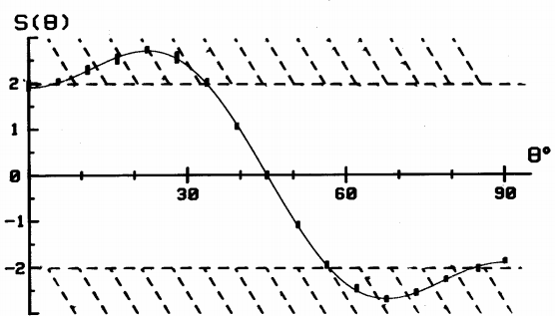
Figuur 2-2 Het schenden van de CHSH-ongelijkheid onder bepaalde hoeken. Op de horizontale as het verschil tussen hoeken, dus α-β en op de verticale as de S van de CHSH-ongelijkheid. (Aspect, Bell's Theorem: The Naive view of an experimentalist)

Opstelling

Stralengang optische tafel
Voor het beter begrijpen van de opstelling wordt hier de complete stralengang behandeld. De opstelling bestaat uit twee onderdelen. De optische tafel en de uitlees unit.
De optische tafel kan onderverdeeld worden in een deel welke de laser opwekt en 2 fotonen verstrengeld (1 t/m 6) en een deel waarmee de fotonen de fibers ingestuurd worden (7 t/m 10).
Figuur 3-7 geeft de optische tafel schematisch weer. De nummers zijn toegevoegd ter verduidelijking van de tekst. De stralengang wordt vanuit de laser (1) beschreven totdat de verstrengelde fotonen via de collimatoren (10a,b) in het fiber zitten.
De diode laser (1) zendt blauw/paars licht uit met een golflengte van 405nm. Het maximale vermogen is 35mW. Wanneer de straal de laser verlaat, wordt hij gericht met een diëlektrische spiegel (2). Dit is om de opstelling compact te houden.
Hierna komt een serie van lenzen (3a,b) voor het corrigeren van het profiel van de laserbundel. Deze bestaat uit een negatieve sferische lens (3b) en een collimerende a-sferische lens, die in de laserkop zit (1). Het elliptische profiel van de laser bundel wordt gecompenseerd met een extra cilindrische lens (3c).
De oriëntatie van het lineair gepolariseerde laser licht wordt aangepast met een half-labdaplaatje (4). Het half-labda plaatje is ingesteld op 22.5°, zodat het horizontaal gepolariseerd licht wordt omgezet in diagonaal gepolariseerd licht. Dit is belangrijk voor als het licht het Barium Boraat (BBO)-kristal in gaat. Tussen het half-labda plaatje (4) en de cilindrische lens (3c) bevindt zich het voor compenserende dubbelbrekende kristal (5). Met dit kristal kan gecompenseerd worden voor het nadelige timing effect (verderop meer uitleg), welke de kwaliteit van de verstrengeling nadelig beïnvloed. Ook kan hiermee de relatieve fase in de kwantum mechanische (verstrengelde) toestand van de fotonparen ingesteld worden. Dit is nodig omdat het BBO-kristal (6) een faseverschil tussen de horizontaal en verticaal geeft, door vooraf te corrigeren vallen de fotonen na het BBO-kristal (6) weer samen.
In het BBO-kristal (6) hebben de fotonen een kans van 10⁻¹¹ om geabsorbeerd te worden en hiermee in de tweede aangeslagen toestand te komen [zie Figuur 3-4]. Wanneer deze dan weer terugvalt via de eerste aangeslagen toestand komen er twee fotonen vrij. De fotonen hebben beide evenveel en samen dezelfde energie en richting(vanwege impulsbehoud, zie Figuur 3-3) als het geabsorbeerde foton. Ook delen de vrijgekomen fotonen dezelfde golffunctie, dit noemt men verstrengeling. Het proces waarmee fotonen worden verstrengeld met behulp van een niet-lineair kristal, wordt “spontaneous parametric down conversion (SPDC)”genoemd.

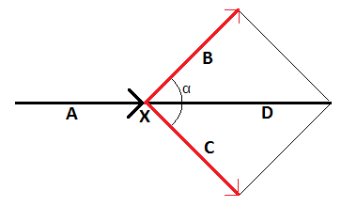
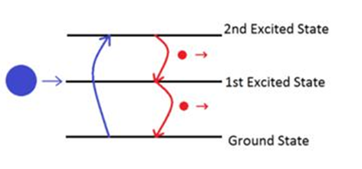
Figuur 3-3: Wanneer een foton invalt via A, en geabsorbeerd wordt bij X door het kristal. Zullen de twee vrijkomende fotonen verder gaan in richting B en C. De gezamenlijke richting van B en C moet wel weer gelijk zijn aan richting D.
Figuur 3-4:Schematische tekening van de absorptie en het verval in het BBO-kristal.

De grootte van de hoek tussen de twee verstrengelde fotonen (zie α in Figuur 3-4) hangt af van de golflengte van het invallende foton. Wanneer men SPDC bekijkt voor een grotere groep fotonen, liggen de verstrengelde fotonen in een kegel. Deze kegels zijn voor een golflengte van het invallende foton schematisch weergegeven in Figuur 3-5.
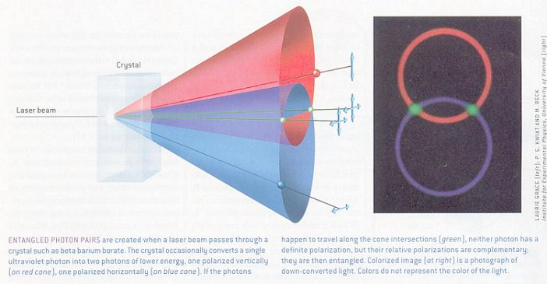
Figuur 3-5: Schematische weergave van dubbelbreking bij spontaneous parametric down conversion (SDPC).
Om gepolariseerd verstrengelde fotonen te krijgen via SPDC wordt een methode gebruikt waarbij twee BBO-kristallen nodig zijn. De kegels met verstrengelde fotonen zijn zo gericht dat ze elkaar gedeeltelijk overlappen. De twee BBO-kristallen zijn zo georiënteerd dat hun optische assen loodrecht op elkaar staan, zie Figuur 3-6. Het is zo dat het BBO-kristal alleen fotonen kan absorberen die gepolariseerd zijn in dezelfde richting als de optische as van het BBO-kristal. Dus het horizontaal geplaatste BBO-kristal absorbeert horizontale fotonen, en het verticaal geplaatste BBO kristal absorbeert verticale fotonen. In het geval dat de inkomende fotonen onder 45° graden van beide optische assen invallen, is er een gelijke kans voor beide BBO-kristallen om een foton te absorberen.
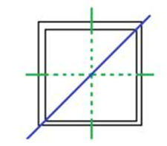
Figuur 3-6: De blauwe lijn is de polarisatie van de invallende fotonen. De groene lijnen staan voor de optische assen van beide BBO-kristallen. Deze staan loodrecht op elkaar.
Aangezien de verstrengelde fotonen van het horizontaal geplaatste BBO-kristal horizontaal gepolariseerd zijn en die van de verticaal geplaatste verticaal gepolariseerd, zullen de trechters die gecreëerd worden door beide BBO-kristallen onder een andere hoek het BBO-kristal verlaten. Dit komt doordat het BBO kristal dubbelbrekende eigenschappen heeft, wat ervoor zorgt dat de verschillend gepolariseerde fotonen met een andere hoek gebroken worden, zie Figuur 3-5: Schematische weergave van dubbelbreking bij spontaneous parametric down conversion (SDPC)..
Voor een uitgebreide uitleg over dubbelbreking zie de bijlage.
Door de dubbel brekende eigenschappen van het BBO-kristal is er ook een weglengteverschil tussen de kegels van de verschillend gepolariseerde fotonen. Voor dit weglengteverschil is vooraf gecompenseerd met het dubbelbrekend kristal ((5) in Figuur 3-7). Nog een bijkomend effect van de dubbelbrekende eigenschappen waarvoor gecorrigeerd moet worden, is de extra spreiding die de fotonen krijgen die in het eerste BBO-kristal verstrengeld zijn, en in gepolariseerde verstrengelde toestand door het tweede dubbelbrekend BBO-kristal moeten. Bijvoorbeeld, een foton valt in op het eerste BBO-kristal, hij wordt geabsorbeerd en er komen twee verstrengelde fotonen vrij. Beide verstrengelde fotonen reizen nu (in verschillende richtingen) door het tweede BBO-kristal. Aan het eind van het tweede BBO-kristal worden ze met verschillende hoeken gebroken, dit komt door de dubbelbrekende eigenschappen van het BBO-kristal. Om voor dit effect te compenseren wordt een dubbelbrekend kristal voor het BBO kristal geplaatst. Als er gemeten wordt op de snijpunten van de twee cirkels zoals te zien in Figuur 3-5, dan is het onbekend uit welk BBO-kristal de geobserveerde verstrengelde fotonen komen. Men weet dus niet of het horizontaal of verticaal gepolariseerde fotonen zijn. Dit is alleen het geval als alle bovengenoemde correcties goed zijn toegepast
De vrijgekomen verstrengelde fotonen worden via een spiegel (7a,b) de collimatoren (10a,b) ingestuurd. Het uitlijnen van deze spiegels (7a,b) en collimatoren (10a,b) moet voor iedere sessie opnieuw gedaan worden, omdat deze zeer gevoelig zijn.
Het meten (het observeren) van de fotonen gebeurt met de polarisatiefilters (9a,b). Door deze in te stellen voor bepaalde polarisaties kan een meting uitgevoerd worden. Wanneer een foton door het polarisatiefilter de collimator bereikt wordt hij geregistreerd als een count. Als er in één tijdslot (40ns) in beide collimatoren een foton binnenvalt wordt deze geregistreerd als een coincidence (verstrengelde fotonen). Daarom is het zo belangrijk om te compenseren voor het weglengteverschil, anders komen de verstrengelde fotonen niet aan in hetzelfde tijdslot en worden dan niet gezien als verstrengelde fotonen.
Via de collimatoren worden de fotonen via een fiber doorgestuurd naar de uitlees unit. Deze registreert de counts en coincidences. Op de collimators is een long-pass-filter geïnstalleerd, deze zorgt ervoor dat omgevingslicht en overblijfselen van het laserlicht gefilterd wordt.
De diafragma's (8a,b) zijn uitsluitend aanwezig voor het uitlijnen van het systeem.
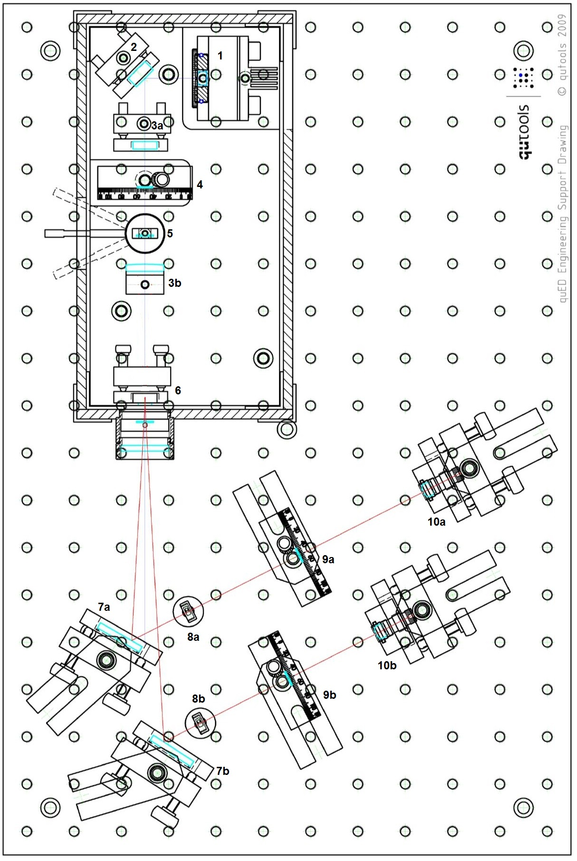
Figuur 3-7: Schematische weergave optische tafel.

Uit-lees unit
De uit-lees unit is een kast met daarin een touchscreen voor de bediening en twee avalanche fotonen-detectoren. Een avalanche detector is een detector die enkele fotonen omzet in een hoge stroomsterkte; voor elke tak een.
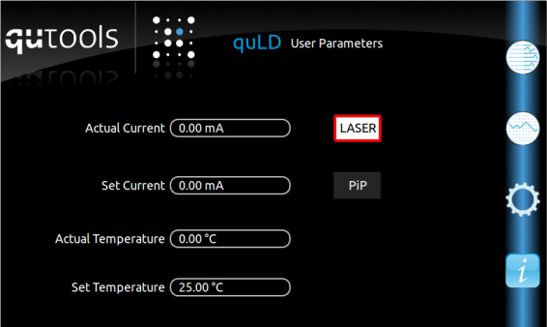
Figuur 3-8:Het beginscherm, tegelijkertijd ook het controlescherm voor de laserdiode
Er zijn vier symbolen aan de rechterkant, waarmee naar een ander scherm geswitcht kan worden.
Met het symbool rechtsboven  kan naar het controlescherm worden gegaan van de laserdiode. Hier zijn twee opties in te stellen voor de laserdiode; namelijk de stroom (current) door de laserdiode en de temperatuur van de laserdiode. De laser gaat pas aan als er voldoende stroom doorheen loopt (minimaal 27 mA). De laser kan via dit scherm worden aangezet door op de knop LASER te klikken, maar kan ook worden aangezet door een knop op het panel zelf. Let wel dat de laser pas aan mag op het moment dat de temperatuur de juiste waarde heeft bereikt, het TEMP LED lampje zal dan niet meer knipperen. Er is ook een mogelijkheid om de “actual current” en de “set current” in een klein schermpje altijd op de voorgrond te hebben. Hiervoor moet op PiP (picture in picture) geklikt worden. Voordat de laser wordt uitgezet, moet altijd eerst de “set current” op 0 mA worden ingesteld. Wordt dit niet gedaan, dan is er kans op schade aan de laserdiode.
Met het symbool  kan naar de volgende vier tabs genavigeerd worden.
- Rates
- Graph
- Multipliers and Settings
- RNG
In het tabblad Rates [Figuur 3-9]zijn de counts van de afzonderlijke detectoren te zien en/of het aantal coincidences. Na het aanraken van de Go-knop wordt continue gemeten, met de SiS (single shot) kan een enkele meting worden gedaan op een tijdinterval bepaald door de integratietijd.

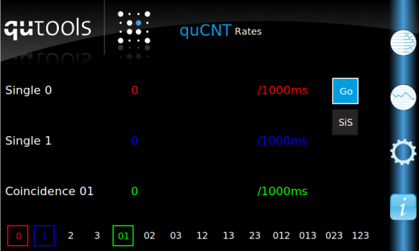
Figuur 3-9: Het Rates-tabblad
Het tweede tabblad is Graph [Figuur 3-10]waarop de grafiek te zien is met het aantal counts en/of coincidences als functie van de tijd.
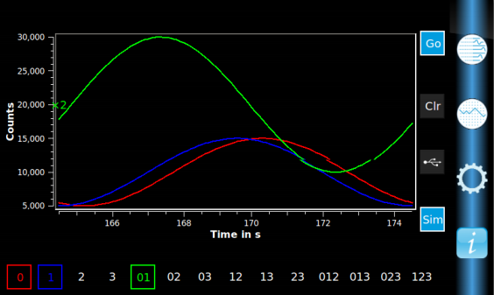
Figuur 3-10: Het graph-tabblad
Het derde tabblad is Multipliers and Settings [Figuur 3-11]waarin bepaalde parameters in te stellen zijn. Hierbij is alleen de integratietijd van belang, met de multipliers wordt niks gedaan, dit zijn namelijk weegfactoren die voor dit experiment allemaal de waarde “1” hebben.

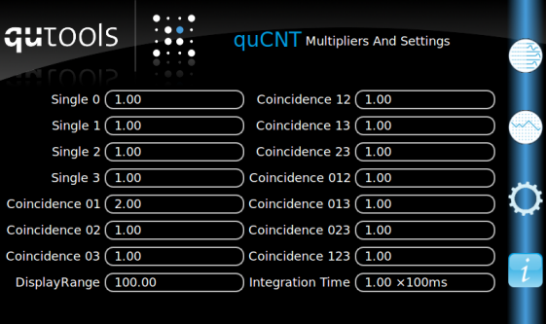
Figuur 3-11: Het Multipliers & Settings-tabblad.
Het vierde tabblad, RNG, is niet functioneel voor dit experiment en wordt daarom niet behandeld.

Uitvoering

Veiligheid

BELANGRIJK!

Voor het gebruik van de quTools Demonstrator is het van belang dat bij het aansluiten van
alle plugs de gebruiker geaard is. Je kan je aarden door de aarde van een stopcontact
aan te raken gedurende het aansluitproces. Indien dit niet gedaan wordt zal door
elektrische ontlading de laser kapot gaan. Dit apparaat heeft €24.000,- gekost.

Zolang de laser in het pump beam blok aan staat mag de beschermende kap bovenop het
laserblok niet verwijderd worden. Blootstelling van het oog aan reflecties van de laser kan
permanente schade tot gevolg hebben.

Onder geen enkele voorwaarde mag er aan schroeven worden gedraaid die de
componenten verankeren aan het breadboard. Deze zijn door een specialist verankerd en
zorgvuldig ingesteld. Aangezien het optische weglengteverschil (~40 ns) een grote impact
heeft op de entanglement is de kleinste verandering al funest. Dit uitlijnproces kost zeer
veel tijd en moet gedaan worden door een specialist. Ook mag de laser niet worden
ingeschakeld of uitgeschakeld als de ingestelde stroom niet 0 mA is. Dit houdt in dat de
stroom alleen mag worden opgevoerd als de laser is ingeschakeld en dat deze moet worden
ingesteld op 0 mA voordat de laser wordt uitgeschakeld. Wordt dit niet gedaan dan kan de
laserdiode beschadigd raken.

Opstelling
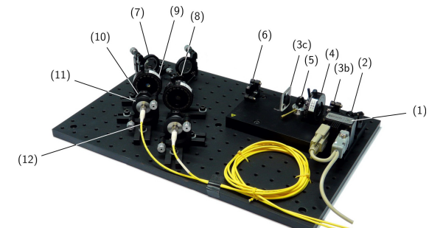
Figuur 4-12: quTools Entanglement Demonstrator

In het pump-beam blok (de rechterhelft van het blok inFiguur 4-12) horen de onderdelen 1 t/m 6 uit Fig. 1. Deze onderdelen zijn de laser (1), een spiegel (2), lenzen voor het corrigeren van de laserstraal (3a, 3b en 3c), een half-wave plate (4), een dubbelbrekend kristal voor compensatie (5) en twee niet-lineaire down-conversion kristallen (BBO) (6).

Reflectievraag:
Het licht van de laser is violet met een golflengte van 405 nm. Beredeneer welke kleur de twee verstrengelde fotonen zullen hebben volgens het principe van behoud van energie.

In het down-conversion blok (de linkerhelft van het blokFiguur 4-12) behoren de elementen 7 t/m 12. Beide “takken” zijn gelijk aan elkaar. Element #7 is een vlakke spiegel, bedoelt om het foton een andere richting op te sturen. De diafragma’s (8) dienen voor het uitlijnen van de opstelling. De roteerbare polarisatiefilter (9) dient als doel om basissen te variëren. De long-pas filter (10) laat licht met een bepaalde golflengte door zodat het aantal “dark counts” beperkt blijft. De collimator (11) leidt het licht de optische fiber (12) in. Deze optische fibers gaan richting de measuring unit.
Reflectievraag;
Moeten de fibers polarisatiebehoudend zijn?

- Als eerste worden de minimale en maximale coincidences per basis gemeten. Hiervoor wordt eerst de opstelling uitgelijnd, zodat het aantal coincidences maximaal is. Door aan de schroeven aan de achterkant van de spiegels te draaien kan de oriëntatie van de spiegels gewijzigd worden. Ga echter niet te ver in het wegdraaien van de spiegels. Stop met draaien zodra het aantal coincidences duidelijk omlaag gaat. Het gevaar hierbij is dat de lichtbundel geheel van de collimator af gaat en niet meer terug geplaatst kan worden. Door aan het “Pre-compensating Birefringent Crystal” in het pump beam blok te draaien kan de kwaliteit van de uitlijning ook verbeteren, alsmede het verstellen van de collimatoren en long-pass filters.

- Gebruik de continue meetinstelling in combinatie met de Go-knop in het Rates-Tabblad om te kijken bij welke afstelling de maximale hoeveelheid coincidences verschijnt. Een goed begin is om rond de 1500 tot 1800 coincidences te eindigen indien de integratietijd op 1 s staat. Dit proces is in z’n geheel een “Trial and Error”-onderneming.

- Voor basis 1 is het maximale aantal coincidences te halen indien de polarisatiefilters beiden op 0° staan en het minimale aantal coincidences indien één van de twee 90° gedraaid wordt t.o.v. de situatie met maximale coincidence rate. Voor basis 2 staan eerst beide filters ingesteld op 45° in dezelfde richting(min) en daarna op 45° en -45°(max).
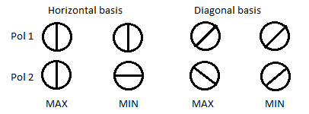
In de diagonale basis is het aantal coincidences maximaal als de polarizers loodrecht op elkaar staan. In de horizontale basis is dit als de polarizers parallel aan elkaar staan. Zie bijlage voor een afleiding waarom dit het geval is.
- De parameter voor visibility (V) is gedefinieerd als;
$V=\frac{Counts_{max}−Counts_{min}}{Counts_{max}+Counts_{min}}$
Indien de waardes onder de 0,7 liggen staat het systeem niet voldoende afgesteld en wordt geadviseerd stap 2 te herhalen totdat het systeem wel goed staat afgesteld.

- Om te bepalen of de meting de CHSH-ongelijkheid schendt, zijn de volgende oriëntaties van de polarisatiefilters aanbevolen.
Pol 1(α) | Pol 2(β)
0 | 22,5
45 | 22,5
0 | 67,5
45 | 67,5
Bij deze standen worden alle mogelijke combinaties geminimaliseerd en gemaximaliseerd. Hierdoor is de uiteindelijke waarde van E(α,β) maximaal.
De verwachtingswaarde E(α,β), ofwel de correlatie, is gegeven als:
$E\left(α,β\right)=\frac{C\left(α,β\right)+C\left(α_{⊥},β_{⊥}\right)−C\left(α,β_{⊥}\right)−C\left(α_{⊥},β\right)}{C\left(α,β\right)+C\left(α_{⊥},β_{⊥}\right)+C\left(α,β_{⊥}\right)+C\left(α_{⊥},β\right)}$
De uiteindelijke CHSH-ongelijkheid is gegeven als:
$\left|E\left(α,β\right)±E\left(α,β^{'}\right)\right|+E\left(α^{'},β\right)∓E\left(α^{'},β^{'}\right)∨≤2$

Hierin is α de hoek van polariser 1 onder 0°, α’ de hoek van polariser 1 onder
45°, β de hoek van polariser 2 onder 22,5° en β’ de hoek van polariser 2 onder 67,5°.

Reflectievraag:
Is de CHSH-ongelijkheid nog steeds geschonden als er rekening wordt gehouden met de onnauwkeurigheid van de meting?
Welke factoren dragen bij aan deze onnauwkeurigheid?

Antwoorden op reflectievragen

Het licht van de laser is violet met een golflengte van 405 nm. Beredeneer welke kleur de
twee verstrengelde fotonen zullen hebben volgens het principe van behoud van energie.
Het behoud van energie zorgt er voor dat de twee verstrengelde fotonen elk de helft van de energie van het originele foton bezitten. Als gevolg hiervan zal de golflengte tweemaal zo groot zijn, namelijk 810 nm. Dit ligt net buiten het zichtbare spectrum in het infrarode gebied.
Waarom is het van belang dat de optische weglengtes van elke tak gelijk aan elkaar zijn?
De detector meet in pulsen van 40 ns. Indien twee fotonen verstrengeld zijn komen deze alleen tegelijk gedurende deze puls aan als de optische weglengte van de twee takken gelijk zijn aan elkaar. Indien dit niet het geval is zullen verstrengelde fotonen aankomen, maar niet geregistreerd worden als verstrengeld. Dit maakt de meting ongeldig.
Moeten de fibers polarisatiebehoudend zijn?
Nee. De detector meet de aanwezigheid van een foton, niet zijn polarisatierichting. Indien twee fotonen gedurende dezelfde meetpuls arriveren, zullen deze fotonen entangled zijn. De selectie van verstrengelde fotonen wordt al gemaakt door de polarisers voordat ze de fibers in gaan.
Welke factoren dragen bij aan deze onnauwkeurigheid?
De onnauwkeurigheid van de gemeten coincidences zal de grootste factor zijn. Door van te voren meerdere metingen per basis uit te voren kan een beeld worden verkregen van de onnauwkeurigheid.
Tevens is het van groot belang dat de opstelling netjes is uitgelijnd. Onvoldoende uitlijning veroorzaakt optische weglengteverschillen, en dit zal samen met het effect van de kwaliteit van de polars, de eindige dikte van de BBO-kristallen, de eindige coherentielengte van de fotonen een grotere onnauwkeurigheid tot gevolg hebben.

Mogelijk vervolgproject

De volgende stap voor een project is het achterhalen van de golffunctie die wordt gebruikt bij het schenden van de CHSH-ongelijkheid. In het huidige verslag zijn we uitgegaan van de volgende golffunctie:
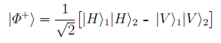
Vergelijking 15
Echter is dit enkel het geval bij optimale uitlijning van de opstelling en zonder enige imperfecties van de verschillende componenten. Daarom is onze aanbeveling om een vervolgproject te richten op het achterhalen van de golffunctie.
kwantum tomografie is een methode om elke willekeurige golffunctie te achterhalen. Deze methode produceert een dichtheidsmatrix waaruit de verschillende componenten van de golffunctie in kaart worden gebracht. Zie bijlage voor een introductie tot dit onderwerp.
Een ander vervolgproject is de QuTools quantum entanglement demonstrator ombouwen naar het meten aan een dubbelspleet. De Single photon counters kunnen met behulp van een stappenmotor de intensiteit op een bepaalde plek bepalen, waaruit geconcludeerd kan worden of er interferentie is of niet. Dit kan dan uitgebreid worden naar verschillende interessante experimenten waaronder het beroemde 'Quantum eraser experiment'. Dit experiment laat zien dat informatie over het genomen pad het interferentiepatroon zal vernietigen en zodra er geen informatie is zal het interferentiepatroon aanwezig zijn.

Literatuurlijst

SPDC. (2013, 4 24). Opgeroepen op 3 16, 2013, van Wikipedia: http://upload.wikimedia.org/wikipedia/commons/d/df/Scheme_of_spontaneous_parametric_down-conversion.pdf
Wikipedia. (2013, February 23). (Wikipedia) Opgehaald van http://en.wikipedia.org/wiki/CHSH_inequality
Aspect, A. (sd). Bell's Theorem: The naive view of an experimentalist. Cedex: Institute dÓptique Théorique et Appliquée.
Aspect, A. (sd). Bell's Theorem: The Naive view of an experimentalist., (p. 3).
Bell, J. (1964). On The Einstein Podolsky Rosen Paradox. Physics.
Bell, J. (1991). Bertlmann socks and the nature of reality. In J. Bell, Speakable and unspeakable in quantum mechanics: collected papers in quantum mechanics. Cambridge, New York, Melbourne: Cambridge University Press.
Benson, H. (1996). Refraction. In H. Benson, University Physicis (pp. 713-715). New York: Wiley.
Benson, H. (1996). The block-spring system. In H. Benson, University Physicis (p. 307). New York: Wiley.
Benson, H. (1996). University Physics (Rev. ed. ed.). Wiley.
Birefringence. (sd). Opgeroepen op Maart 18, 2013, van Web of optics: http://www.optics.lctu.cn/netclass/chapter10/html/part06.html
Clauser, J., Horne, M., Shimony, A., & Holt, R. (1969). Proposed experiment to test local hidden-variable theories. Phys. Rev. Lett. 23, 880.
Darrer, B. (2005, November). Waves. Opgeroepen op Maart 20, 2013, van A level Physicis: http://www.oocities.org/geoy0703/physics/waves/AP-wave.html
Das Arulsamy, A. O. (2009). Diffusivity of adatoms on plasma-exposed surfaces determined from the ionization energy approximation and ionic polarizability. Physics Letters A, 2267-2272.
E. Einstein, B. P. (1935, May 15). Can Quantum-Mechanical Description of Physical Reality Be Considered Complete? 47.
Fitzpatrick, R. (sd). Quantum Mechanics; A Graduate Level Course. Opgehaald van Wikipedia: http://farside.ph.utexas.edu/teaching/qm/lectures/lectures.html
Fox, M. (sd). Quantum Optics – An Introduction. In M. Fox, Quantum Optics - An Introduction (p. 34 t/m 35). University of Sheffield.
Hecht, E. (2002). Birefringence. In E. Hecht, Optics (pp. 336-341). San Francisco: Addison Wesley.
Hecht, E. (2002). One-dimensional waves. In E. Hecht, Optics (pp. 10-14). San Francisco: Addison Wesley.
Hecht, E. (2002). The nature of polarized light. In E. Hecht, Optics (pp. 325-331). san Francisco: Addison Wesley.
Kvienty, L. (2007). Theoretical review and visualization of Snell's Law. Opgeroepen op Maart 13, 2013, van physics department israel institue of technology: http://phelafel.technion.ac.il/~lk/
Mehta, C. (2010, Januari 25). Polarisation. Opgeroepen op Maart 21, 2013, van wikispaces: https://wikispaces.psu.edu/display/RemSens597K/P
Méndez, T., & Morse, T. (2007). How do PM fibers work? In T. Méndez, & T. Morse, Specialty optical fibers handbook (pp. 249-253). San Diego: Academic Press.
Nave, R. (sd). Maxwell's Equations. Opgeroepen op Maart 20, 2013, van Hyperphysics: http://hyperphysics.phy-astr.gsu.edu/hbase/electric/maxeq2.html
Pagels, H. R. (1984). De Kosmische Code, Quantumfysica, de taal van de natuur. (E. Dabekaussen, B. d. Lang, & T. Maters, Vert.) Amsterdam, Nederland: Contact.
Wikipedia - Dirac Notation. (sd). Dirac Notation. Opgehaald van Wikipedia: http://en.wikipedia.org/wiki/Dirac_notation
Wikipedia - Hilbert Ruimte. (sd). Dirac Notation. Opgehaald van Wikipedia: http://en.wikipedia.org/wiki/Hilbert_Space

Bijlage

Inleiding kwantum mechanica
In de kwantummechanica worden deeltjes beschreven door golffuncties. Dit heeft bijvoorbeeld de implicatie dat er een kans is om een deeltje op een bepaalde plek x te vinden. We kunnen in tegenstelling tot klassieke mechanica niet meer met zekerheid zeggen waar een deeltje zich bevind en welke snelheid het bezit. Echter bevat een golffunctie wel alle informatie van het systeem en weten we dus met welke kans we het waar aan kunnen treffen.
De statistische interpretatie is als volgt:
$${\left|Ψ\left(x,t\right)\right|}^{2}=$$
Vergelijking 8-16
Merk op dat $Ψ\left(x,t\right)∨{}^{2}$de complex geconjugeerde golffunctie maal de golffunctie voorstelt.
In figuur 1 is $Ψ\left(x,t\right)∨{}^{2}$ geplot voor een willekeurig deeltje. Hieruit kunnen we opmaken dat de kans om het deeltje bij plek A te vinden groter is dan bij bijvoorbeeld C. Ook wordt er afgesproken dat de golffuncties naar nul gaan in oneindig.
Figuur 8-13 Een willekeurige golffunctie waarbij de kans om het deeltje in gebied dx te vinden gegeven wordt door [1]
Als er nu een meting wordt verricht op het systeem van figuur 1 en waarde C wordt gemeten, dan is het zeker dat op moment van meten het deeltje zich daar bevind. Metingen die hier zeer kort op volgen zullen ook de waarde C hebben. De golffunctie stort in en piekt op waarde C, en zal pas na enige tijd weer uitbreiden tot een bredere functie.
Figuur 8-14 Meting C zorgt voor het instorten van de golffunctie
De kans om het deeltje ergens aan te treffen is gelijk aan 1. Dus een integraal over de gehele ruimte van de golffunctie gekwadrateerd is gelijk aan 1.

$$\int_{−∞}^{+∞}{Ψ\left(x,t\right)∨{}^{2}dx=1}$$
Vergelijking 8-17
Gemiddelde waarde, of anders gezegd de verwachtingswaarde van variabele x wordt als volgt berekend:

$$\left\langle x\right\rangle =\int_{−∞}^{+∞}{xΨ\left(x,t\right)∨{}^{2}dx}$$
Vergelijking 8-18
Golffuncties als functie van de plaats en de tijd kunnen geschreven worden als een reeks waarbij elke term een coëfficiënt c_{n} , golffunctie ψ(x) en een tijdsafhankelijk deel bevat.
$$Ψ\left(x,t\right)=\sum_{n=1}^{∞}{c_{n}ψ_{n}\left(x\right)e^{−iE_{n}t/ħ}}$$
Vergelijking 8-19
Om de totale golffunctie genormeerd te houden moet de sommatie van alle coëfficiënten gelijk zijn aan 1.
$$\sum_{n=1}^{∞}{c_{n}∨{}^{2}=1}$$
Vergelijking 8-20
Elke golffunctie krijgt zijn eigen orthonormale basis in een oneindig dimensionale ruimte. Dit heeft als gevolg dat 2 verschillende golffuncties loodrecht op elkaar staan. De integraal van twee golffuncties is gelijk aan de Kronecker-delta, die 1 voor m=n en 0 voor m≠n is.
$$\int{ψ_{m}{\left(x\right)}^{}}ψ_{n}\left(x\right)dx=δ_{mn}$$
Vergelijking 8-21

Operatoren
Er wordt ook uitvoerig gebruik gemaakt van operatoren. Een operator voert een handeling uit met een functie, een voorbeeld hiervan is de operator voor de impuls waarbij er gedifferentieerd moet worden.
$$p→\frac{ħ}{i}\frac{∂}{∂x}$$
Vergelijking 8-22
Een operator $\hat{Q}$ kan dan als volgt gedefinieerd worden:
$$\left\langle Q\right\rangle =\int{{Ψ\left(x,t\right)}^{}\hat{Q}Ψ\left(x,t\right)dx}$$
Vergelijking 8-23
Of in de meer gebruikelijke notatie
$$\left\langle Q\right\rangle =\left\langle Ψ∨\hat{Q}Ψ\right\rangle$$
Vergelijking 8-24
Een waarneembare grootheid is altijd een reëel getal:
$$\left\langle Ψ∨\hat{Q}Ψ\right\rangle =\left\langle {Ψ∨\hat{Q}Ψ}^{}\right\rangle =\left\langle \hat{Q}Ψ∨Ψ\right\rangle$$
Vergelijking 8-25
Deze soort van operatoren worden hermitische operatoren genoemd, ofwel observabelen.
De Schrödinger vergelijking is zo te schrijven als een eigenwaarde vergelijking voor de hamiltoniaan operator, waarbij de eigenwaarden de energie waardes zijn.
$$\hat{H}ψ=Eψ$$
Vergelijking 8-26

Commutator
Twee operatoren zijn niet per definitie commutatief. Om uit te rekenen of dit wel of niet het geval is definiëren we de commutator als volgt.
$$\left[\hat{A},\hat{B}\right]≝\hat{A}\hat{B}−\hat{B}\hat{A}$$
Vergelijking 8-27
Door middel van een testfunctie kunnen we de commutator bepalen. Hier een voorbeeld voor de plaats en impuls operator.
$$\left[\hat{x},\hat{p}\right]f\left(x\right)=x\frac{ħ}{i}\frac{d}{dx}\left(f\right)−\frac{ħ}{i}\frac{d}{dx}\left(xf\right)=\frac{ħ}{i}\left[x\frac{df}{dx}−\left(f+x\frac{df}{dx}\right)\right]=iħf$$
Vergelijking 8-28
Dus
$$\left[\hat{x},\hat{p}\right]=iħ$$
Vergelijking 8-29
Dit geeft aan 'hoe slecht' de twee operatoren commuteren.

Dirac Notatie

De kwantummechanica is een complexe tak van de natuurkunde. Om onszelf hierin, wiskundig, een weg te kunnen vinden wordt gebruik gemaakt van de zogeheten Dirac Notatie, ontwikkeld door Paul Dirac zelf.

Vectoren in een Ruimte
Voor het uitleggen van de Dirac Notatie eerst een opheldering van termen en definities;
Men neme een driedimensionale vector A Є Ɍ³ (d.w.z. vector A bevindt zich in een driedimensionale ruimte bestaande uit Reële getallen). Deze vector kan worden opgebouwd uit drie basisvectoren in de drie as-richtingen;
A = A_{x}i_{x} + A_{y}j_{y} + A_{z}k_{z}
Waarin i_{x} , j_{y} en k_{z} respectievelijk de basisvectoren zijn van elke aparte as.
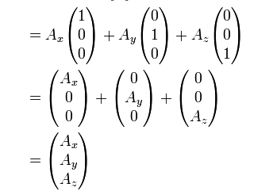
Indien weergegeven als visualisatie;
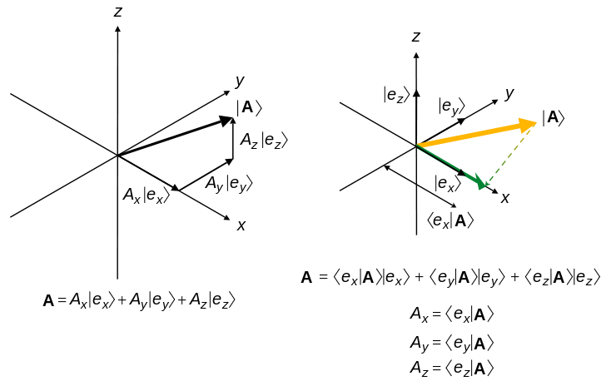.
Figuur 8-15;Weergave van vector A en zijn basisvectoren in een driedimensionale ruimte.
Indien we dit door trekken naar een N-dimensionaal vlak, met een vlak van complexe getallen C, omschreven als A Є C^{N}, dan kan de vector geschreven worden in sommatievorm;
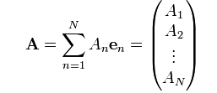
Vergelijking 8-30

Ket Notatie
In de Dirac Notatie wordt i.p.v. de standaard vector notatie A, A of welke symboolvorm de schrijver gebruikt, de volgende vector notatie gebruikt;
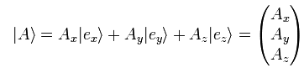
Vergelijking 8-31
Waarin |A> de Ket-A wordt genoemd.
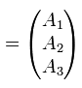
Deze notatievorm kan door worden getrokken naar meerdere dimensies door vervolgens de basisvectoren te schrijven als het getal dat correspondeert met de specifieke dimensie;
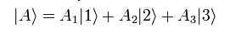
Vergelijking 8-32
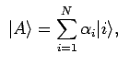
Ofwel, voor dimensies groter dan drie;
[1]
Vergelijking 8-33; Definitie van Ket-Notatie
Van belang is hier het concept van een Hilbert-Ruimte. Dit is een theoretische vector ruimte met een oneindige hoeveelheid dimensies, die gezamenlijk een complexe inproductruimte vormen. Dat wil zeggen dat alle verschillende oriëntaties van de dimensies loodrecht op elkaar staan. Dit is natuurlijk niet voor te stellen, aangezien ons bewustzijn geen idee heeft hoe dimensies hoger dan R³ geïnterpreteerd moeten worden. Echter, voor de kwantum mechanica worden golffuncties gebruikt voor het beschrijven van staten van een kwantumsysteem en deze golffuncties “leven” in Hilbert-Ruimtes. Voorwaarde is dus dat alle dimensies orthogonaal staan op elkaar. Wiskundig gezien, in een R²-ruimte wil dat zeggen dat de hoek tussen eenheidsvector vector A en vector B 90° is, ofwel; het inproduct van vector A met vector B is “0”.
Door de superposities van meerdere toestanden samen te definiëren als één enkel kwantumsysteem kan er van dit systeem een ket gemaakt worden.
$$\left.A\right\rangle =\left.B\right\rangle +\left.C\right\rangle$$
Vergelijking 8-34; Superpositieprincipe van Kets
Waarin in dit geval de toestand A een superpositie is van toestand B en toestand C.

Bra Notatie
Op dezelfde manier als een trigoniometrische functie, zoals sin(x) of cos(x), een hoek omzet naar een getal tussen de 1 en -1 en hoe een snackautomaat je hard verdiende geld om zet naar een reep cholesterol vervult de Bra-functie een eenzelfde functie.
Als een Bra een ket omzet in een complex getal kan dit geschreven worden als;

Vergelijking 8-35; Definitie van Bra Notatie
Waarin f_{i} een bepaalde constante is.

Het zogeheten “sluiten van de bracket” levert het uiteindelijk resultaat op;

Vergelijking 8-36
Deze notatievorm komt overeen met het inproduct tussen vector A en vector F.
In ons driedimensionale voorbeeld komt dit, indien we gebruik maken van ket-B en Bra-A, overeen met;
$$\left\langle A | B\right\rangle =A_{x}^{}B_{x}+A_{y}^{}B_{y}+A_{z}^{}B_{z}$$
Vergelijking 8-37; Inproduct in Bra-ket notatie

Waarin A_{x}* de complex conjugeerde van A_{x} is.
Men neme een Bra, in ons voorbeeld Bra-F en we laten deze los op onze eerder beschreven Ket-A;
Vergelijking 8-38

Waarin de uitkomst van de “Bra-snackmachine” altijd een algemeen complex getal φ_{A} zal zijn
Een Bra zet een ket dus om in een complex getal.
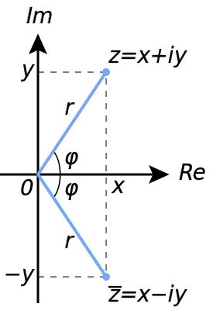
Figuur 8-16; Definitie van de complex conjugeerde van een vector.

Operatoren
Waar een Bra een Ket vector pakt en deze omzet naar een complex getal, definiëren we ook een functie die een ket vector omzet naar een andere ket vector. Dit heet een operator. We zijn alleen geïnteresseerd in een operator die de lineaire afhankelijkheden van de ket vector behoudt, de zogeheten lineaire operators. Indien we een operator genaamd X los laten op een ket vector genaamd ket-A, dan levert dit een nieuwe ket vector op genaamd X|A>. Operator X is lineair indien geldt dat;
$$X$$
Vergelijking 8-39

Voor alle ket vectoren |A> en |B>, en;
$$X\left(c | A\right)=cX∨\left.A\right\rangle$$
Vergelijking 8-40

voor alle complexe getallen c.
Operators kunnen gecombineerd worden volgens het principe;
$X+Y=Y+X$$X+\left(Y+Z\right)=\left(Y+X\right)+Z$
Vergelijking 8-41
Operators mogen ook vermenigvuldigd worden;
$X\left(Y | \left.A\right\rangle \right)=\left(XY\right)\left|\left.A\right\rangle =XY\right|\left.A\right\rangle$$X\left(YZ\right)=\left(XY\right)Z=XYZ$
Vergelijking 8-42
Echter, operators kunnen niet-commutatief zijn volgens;
$$XY≠YX$$
Vergelijking 8-43

We kunnen ook kijken naar hoe een operator zich gedraagt in combinatie met een bra vector;
Als men het uitproduct van de bra vector <B| met de ket vector X|A> neemt dan zal dit een getal opleveren dat lineair afhankelijk is van |A>. Dit getal kan dus beschouwd worden als het inproduct van |A> met een bra, namelijk <B|X. De bra is lineair afhankelijk van <B| en mag dus beschouwd worden als het resultaat van een lineaire operator toegepast op <B|. Deze operator in kwestie is uniek bepaald door X. Het uiteindelijk drievoudige product wordt geschreven als <B|X|A>. Van belang zijn specifieke operatoren wiens getransponeerde gelijk is aan de normale operator;
$$A=A^{†}$$
Vergelijking 8-44

Deze operators worden ook wel Hermitisch genoemd.

Observabelen
Ket vectoren kunnen gebruikt worden om de mogelijke staten van een microscopisch systeem te representeren. Echter, vanwege de correspondentie tussen een ket ruimte en de duale bra ruimte kan een bra vector ook gebruikt worden om de toestanden van een microscopisch system te representeren. Een manier om dan de dynamische variabelen van het systeem (o.a. positie, momentum, energie, spin, etc.) weer te geven is met behulp van operatoren.
Indien een observatie wordt gedaan aan een kwantumsysteem, dan zal, volgens de Copenhaagse interpretatie van kwantumfysica, het systeem naar een bepaalde eigentoestand gaan. Deze staat is vervolgens vastgelegd. Elke opeenvolgende meting aan het systeem zal hetzelfde resultaat op leveren. Dit gegeven kunnen we als volgt definiëren;
Een meting van een dynamische variabele die correspondeert met een lineaire operator X in een ket ruimte zal er voor zorgen dat het systeem naar een toestand springt die correspondeert met een van de eigentoestanden van X. Het resultaat van de meting is de eigenwaarde van de eigentoestanden waar het systeem naar springt.
Aangezien het resultaat van de meting een reëel getal moet zijn (geen enkel meetapparaat levert een complex getal als resultaat) volgt dus dat de operator voor de dynamische variabele Hermitiaans moet zijn. Aangezien het meten van een dynamische variabele altijd een resultaat op moet leveren zal het systeem, ongeacht zijn begintoestand, altijd in een eigentoestand van de dynamische variabele moeten springen. Met andere woorden; een algemene ket moet altijd afhankelijk zijn van de eigenkets van de dynamische variabele. Dit kan alleen indien de eigenkets een complete set (d.w.z. ze bevinden zich geheel in de ket ruimte) vormen, ze strekken dus de gehele vectorruimte op.
Indien aan deze regel en aan de regel dat als een observatie is verricht, alle volgende observaties hetzelfde resultaat leveren is voldaan, dan mag de lineaire operator observabel genoemd worden.

Verwachtingswaarde
Op het moment dat een meting aan een willekeurige observabele Δ wordt verricht, springt het systeem naar een eigenstaat die correspondeert met een eigenstaat van Δ. Het resultaat van deze meting is dan de geassocieerde eigenwaarde. Het is niet mogelijk om te bepalen naar welke eigenstaat een gegeven systeem zal springen, maar het is wel mogelijk om de waarschijnlijkheid van deze transitie te voorspellen. Wat is dan de kans dat een beginstaat |A> een transitie maakt naar een eigenstaat |Δ’> van observabele Δ indien er een meting op het systeem plaats vindt? In het simpelste geval bevindt het systeem zich als beginstaat al in een eigenstaat |Δ’>. De waarschijnlijkheid dat dit systeem hierna een transitie maakt naar eigentoestand |Δ’’> is gelijk aan nul en de transitiewaarschijnlijkheid naar eigentoestand |Δ’> is gelijk aan “1”. Dit kan beschreven worden m.b.v. de Kronecker-Delta functie δ;
$$\left\langle Δ' | Δ''\right\rangle =δ_{Δ'Δ''}$$
Vergelijking 8-45
[4]
Waarin δ_{Δ’Δ’’} gelijk is aan “1” indien Δ’=Δ’’ en gelijk is aan “0” in alle andere gevallen.
We nemen op dit moment aan dat geen enkele eigenwaarde van Δ gelijk is aan een andere.
Samengevat is de waarschijnlijkheid voor een transitie van een oorspronkelijke eigenstaat |Δ’> naar eigenstaat |Δ’’> gelijk is aan het inproduct <Δ’|Δ’’>. Kan deze correspondentie gebruikt worden om een algemene regel op te stellen voor het berekenen van transitiewaarschijnlijkheden?
Stel dat we een systeem hebben dat oorspronkelijk in staat |A> is, wat geen eigenstaat van Δ is. Het is in dit geval niet mogelijk de transitiewaarschijnlijkheid naar eigenstaat |Δ’> te berekenen, aangezien het inproduct <A|Δ’> over het algemeen een complex getal oplevert en complexe waarschijnlijkheden ons niets vertellen. Dit probleem is op te lossen door de gekwadrateerde modulus van het inproduct te nemen; | <A|Δ’> |²
$$P\left(Δ^{'}\right)=\left\langle A | Δ^{'}\right\rangle ∨{}^{2}$$
Vergelijking 8-46

We weten nu dat elke meting de waarde Δ’ geeft met waarschijnlijkheid P(Δ’).
Wat is dan uiteindelijk het gemiddelde van de meting? Deze kwantiteit, de zogeheten verwachtingswaarde, is gedefinieerd als volgt;
$\left\langle Δ\right\rangle =\left\langle A | Δ | A\right\rangle$
Vergelijking 8-47
Een voorbeeld hiervan is de identiteitsoperator, “1”. Alle staten zijn bij deze operator eigenstaten met dezelfde eigenwaarde. De verwachtingswaarde van deze operator is dus altijd “1”.
$$\left\langle A | 1 | A\right\rangle =\left\langle A | A\right\rangle =1$$
Vergelijking 8-48

Voor alle mogelijke |A>.
Indien er wel verschillende eigenstaten met dezelfde eigenwaarden zijn in de operator, dan worden deze eigenstaten “ontaard” genoemd, of in het Engels degenerate. Dit vloekt met de eerder genomen interpretatie dat elke eigenstaat orthogonaal op alle anderen staat in een Hilbert-ruimte. Het is echter m.b.v. wat wiskunde mogelijk om toch deze eigenstaten orthogonaal op elkaar te laten staan. Hieruit volgt dat elke observabele de mogelijkheid heeft om een volledig orthogonaal stelsel van eigenstaten te hebben.
Een voorbeeld hiervan zijn de energieniveau’s van elektronen in een waterstof atoom. Hoewel de energie gelijk kan zijn, is er een verschil mogelijk in de eigenwaardes van het impulsmoment L², spin component S_{z} , enz. De eigenwaarde van een operator die tussen ontaarde staten onderscheidt wordt een kwantum getal genoemd.

Continue Spectra
Tot op heden hebben we het enkel gehad over observabelen wiens eigenwaarde discreet waren. We hebben continue eigenwaardes vermeden aangezien deze een ket ruimte impliceren van oneindig veel dimensies. Helaas zijn continue eigenfuncties onvermijdelijk in de kwantumfysica.
Stel dat Δ een observabele is met continue eigenwaardes. We kunnen deze eigenwaarde vergelijking nog steeds schrijven als;
$$Δ∨\left.Δ^{'}\right\rangle =Δ'∨\left.Δ^{'}\right\rangle$$
Vergelijking 8-49
|Δ’> is toestand die eigenvector is van operator Δ, met een eigenwaarde Δ’ (getal)
Echter, aangezien Δ’ nu een continu spectrum aan waardes aan kan nemen, stellen we dat Δ’ alle waardes aan kan nemen. Het orthogonaliteitsprincipe [4] wordt dan gereduceerd tot;
$$\left\langle Δ' | Δ''\right\rangle =δ\left(Δ^{'}−Δ^{''}\right)$$
Vergelijking 8-50
[6]
Waarin δ(x) de integraal van de Dirac-delta functie is. Deze is oneindig indien x = 0 en “0” voor alle andere waardes van x. De integraal van de Dirac-delta functie is echter “1”.
De eigenwaarden die corresponderen met een continu spectrum aan eigenwaardes kunnen niet genormaliseerd worden. Beter gezegd, de normen zijn oneindig lang. Dit zorgt voor de volgende vergelijking;
$$\int{dΔ^{'}∨\left.Δ^{'}\right\rangle \left\langle Δ^{'}∨1\right.}$$
Vergelijking 8-51

Uiteindelijk volgt hieruit de volgende vergelijking;
$$\left\langle A | A\right\rangle =\int{dΔ^{'}\left\langle A | Δ^{'}\right\rangle \left\langle Δ^{'} | A\right\rangle =\int{dΔ^{'}{\left|\left\langle A | Δ^{'}\right\rangle \right|}^{2}=1}}$$
Vergelijking 8-52
[7]
Dit correspondeert met het principe dat de integraal van het gehele systeem m.b.t. zijn verwachtingswaardes “1” moet zijn. Het makkelijkste voorbeeld hiervan is de kans om een deeltje aan te treffen van de golffunctie Ψ(x,t), aangezien zowel x als t continue zijn;
$$\int_{−∞}^{∞}{Ψ\left(x,t\right)∨{}^{2}dx=1}$$
Vergelijking 8-53; Waarschijnlijkheid van een golffunctie binnen een oneindige ruimte

In dit geval is dit ook te schrijven als; <Ψ|Ψ> = 1

Golffunctie
Tot slot nog een weergave van een golffunctie, samengevat met implicaties van de Dirac Notatie hierop. Dit voorbeeld heeft één klassieke vrijheidsgraad, dat correspondeert met de x-as in Cartesische coördinaten.
We nemen een toestand beschreven als ket |A> en laten hier de positie-operator x op los;
$$\left.A\right\rangle =\int_{−∞}^{∞}{dx'\left\langle x' | A\right\rangle ∨\left.x'\right\rangle }$$
Vergelijking 8-54

De kwantiteit <x’|A> is een complexe functie van de positie-eigenwaarde x’. We schrijven;
$$\left\langle x' | A\right\rangle =Ψ_{A}\left(x^{'}\right)$$
Vergelijking 8-55
Waarin Ψ_{A} de traditionele golfvergelijking is de kwantummechanica.
We beschouwen nu een tweede toestand beschreven als ket |B> met bijbehorende golffunctie Ψ_{B}(x’). Het inproduct <B|A> kan geschreven worden als;
$$\left\langle B | A\right\rangle =\int_{−∞}^{∞}{dx'\left\langle B | x'\right\rangle \left\langle x' | A\right\rangle =\int_{−∞}^{∞}{Ψ_{B}^{}\left(x^{'}\right)}}Ψ_{A}^{}\left(x^{'}\right)dx'$$
Vergelijking 8-56; Bra-Ket notatie van een algemene golffunctie

Voorbeeld meetrapport

Doel
Schenden van de CHSH-ongelijkheid
Theorie
Kwantumstaat
In deze bell test is de volgende kwantumstaat voorbereid:
Als er een Coincidence gemeten wordt dan hebben we dus HH of VV gemeten, met elk theoretisch een kans van 50%. Er is geen mogelijkheid om een HV of VH te meten.

Visibility
Deze grootheid geeft een maat aan voor de kwaliteit van de uitlijning. Als de visibility te laag is zal de Bell-ongelijkheid niet geschonden worden. Hierbij is het van belang dat de visibility berekend wordt bij de horizontale basis en de diagonale basis.

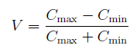

C_{max}: Maximale hoeveelheid coincidence count’s in de gekozen basis
C_{min}: Minimale hoeveelheid coincidence count’s in de gekozen basis

CHSH-ongelijkheid
De CHSH-ongelijkheid kan geschonden worden (S˃2) als de polarisatiefilters onder bepaalde hoeken gezet worden.
Pol 1 [ᴼ] | Pol 2[ᴼ]
0 | 22,5
45 | 22,5
0 | 67,5
45 | 67,5

De CHSH-ongelijkheid luidt als volgt:

Waarbij de verwachtingswaarde E(a,b) als volgt berekend wordt:

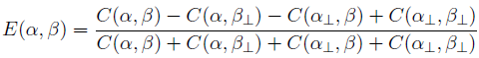

De fout in de meting is een sommatie van de fout in de verwachtingswaarde, waarbij de fout in de verwachtingswaarde met de gebruikelijke foutanalyse berekend wordt.

Meetresultaten
Visibility
 | Basis 1 | Basis 2
Max | 17342 | 17314
Min | 1498 | 2611
Visibility | 0,840977 | 0,737917

Coincidence count rates
Pol 1[ᴼ] | Pol 2[ᴼ] | Count’s
0 | 22,5 | 17988
0 | 112,5 | 1568
90 | 22,5 | 1128
90 | 112,5 | 10768
45 | 22,5 | 7139
45 | 112,5 | 9035
135 | 22,5 | 13771
135 | 112,5 | 3848
0 | 67,5 | 6720
0 | 157,5 | 14036
90 | 67,5 | 8187
90 | 157,5 | 4106
45 | 67,5 | 1021
45 | 157,5 | 15908
135 | 67,5 | 15545
135 | 157,5 | 2996

Verwachtingswaarde
E(α,β) | 0,828564
E(α',β) | -0,34975
E(α,β') | -0,34485
E(α',β') | -0,7735

Conclusie
S(α,α',β,β') | 2,3
ΔS(α,α',β,β') | 0,2

S˃2 inclusief de foutmarge. Hierbij is de ongelijkheid geschonden.

Tomografie

Inleiding
Het doel van kwantumtomografie is het achterhalen van de kwantumtoestand waarin het systeem zich bevindt. Dit wordt gedaan door meerdere metingen te verrichten aan het systeem onder verschillende oriëntaties. Kwart- en half-labdaplaatjes kunnen hiervoor gebruikt worden in het geval van verstrengelde fotonen. Een systeem kan in een "zuiver" of "gemengde" toestand bevinden, waarbij een gemengde toestand een samenstelling is van zuivere toestanden. Voordat het experiment uitgelegd wordt, zal er eerst een toelichting gegeven worden op de theorie. Voor een uitgebreide behandeling van de theorie zie [PHYSICAL REVIEW A, VOLUME 64, 052312].
Qubit
Een qubit, of anders gezegd een Kwantumbit is de benaming voor een kwantummechanische bit. Net als de klassieke bit is de qubit de eenheid van informatie. Een klassieke bit kan een 0 of 1 zijn, oftewel schakelaar aan of uit en niks ertussen. Een qubit kan 0, 1 of een superpositie van beide zijn.
De superpositie kunnen we als volgt beschrijven:
(1)
waar ψ de golffunctie voorstelt en α en β voldoen aan de volgende eisen:
(2)
De kans dat gemeten wordt is en de kans dat gemeten wordt is .
(Herinner dat een ket een vector is in de vectorruimte.) Om een voorstelling te geven van de mogelijkheden van de verschillende toestanden waarin een qubit zich kan bevinden, kunnen we een 'Bloch Sphere' gebruiken. Hieruit volgt dan ook de kracht van een qubit ten opzichte van een klassieke bit. De vector van een klassieke bit kan in de diagram alleen naar de noord of zuidpool wijzen, in tegenstelling tot de qubit. De qubit kan elke positie in de bol aannemen, afhankelijk van α en β.
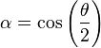
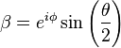
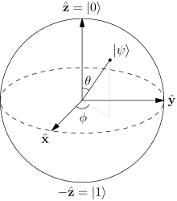
Figuur 8-17 Bloch Sphere
http://demonstrations.wolfram.com/QubitsOnThePoincareBlochSphere/
Systeem van n-qubits
In tegenstelling tot klassieke bits kunnen qubits verstrengeld zijn met elkaar. Dit heeft tot gevolg dat de qubits samen in een kwantumtoestand zitten waardoor er correlaties optreden die niet klassiek verklaard kunnen worden.
Een voorbeeld van een toestand van twee verstrengelde qubits:
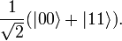
(3)

In deze toestand is de kans om een of te meten beide 1/2. Dit betekend dat als qubit 1 gemeten wordt, er informatie is over de tweede qubit; namelijk dat deze in dezelfde toestand zit.
De wiskundige vectorruimte van twee qubits kan niet meer gevisualiseerd worden met een Bloch sphere. Qubit 1 wordt beschreven door een ket in Hilbertruimte H1, qubit 2 door een ket in Hilbertruimte H2. De Hilbertruimte, die beide qubits beschrijft, is een tensorproduct van de twee afzonderlijke Hilbertruimtes; .

Pure and mixed states
Een kwantumtoestand dat beschreven wordt door wordt een 'pure state' genoemd. Deze toestand is een superpositie tussen toestand en . Er zijn echter toestanden die niet beschreven kunnen worden op een dergelijke manier. Dit wordt nu uitgelegd aan de hand van een analogie.
Stel we hebben een lamp die een bundel licht uitzend waarbij het licht volkomen willekeurig gepolariseerd is. Als er een lineaire polarisatiefilter geplaatst wordt in de bundel zal er altijd 50% intensiteitsverlies optreden, ongeacht de oriëntatie van de polarisatiefilter. Er is immers evenveel rechtshandig- als linkshandig circulair gepolariseerd licht(of horizontaal en verticaal gepolariseerd licht). Dit systeem kunnen we dan beschrijven alsof elk deeltje een 50% kans heeft om rechtshandig en 50% kans om linkshandig circulair gepolariseerd te zijn, dit noemen we een Statistisch ensemble. Een dergelijk systeem kan niet beschreven worden als een superpositie van de twee afzonderlijke toestanden omdat elk deeltje gewoonweg niet in een superpositie bevindt. Een deeltje in superpositie is dan ook alle twee de toestanden tegelijk totdat het gemeten wordt, elke foton in ongepolariseerd licht bezit een bepaalde polarizatie dat klassiek goed te beschrijven is.

Dichtheidsmatrix
Als de kwantumtoestand van een of meerdere(verstrengelde) qubits onbekend is, kan deze achterhaald worden door metingen te verrichten aan het systeem. De methode wordt kwantum tomografie genoemd en brengt een dichtheidsmatrix voort waarin alle informatie van het systeem in verwerkt zit.
Het i-de element van de dichtheidsmatrix kan bepaald worden met de volgende operator:
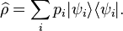
(4)
Hier is p_{i} de kans om het systeem in een bepaalde zuivere toestand te vinden. Elk element van de dichtheidsmatrix is dan als volgt:
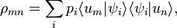
(5)
Hierin vormen u_{m} en u_{n} een orthonormale basis in de toestandsruimte.

Meetopstelling
Figuur 8-18
De meetopstelling, schematisch weergegeven in figuur 2, bestaat uit een aantal onderdelen:
- “Black box”, genereert de verstrengelde fotonen
- QWP’s, HWP’s en polarisatie filters
- fotondetector
- Coincidence counter

Meetmethode
De polarisatietoestand van licht kan weergegeven worden met Stokes parameters. Deze zijn gedefinieerd als een set van vier intensiteitsmetingen. De metingen bestaan uit: (1) een filter dat 50% van de inkomende bundel doorlaat, (2) een filter dat alleen horizontaal gepolariseerd licht doorlaat, (3) een filter dat alleen licht doorlaat met 45° ten opzichte van de horizontale en (4) een filter dat alleen rechtshandig circulair gepolariseerd licht doorlaat. De parameters vormen een 2x2 matrix voor een enkele qubit, voor twee qubits wordt het tensorproduct tussen de twee 2x2 matrices genomen en ontstaat er een 4x4 matrix. De 4x4 matrix met 16 elementen wordt dan berekend door verschillende instellingen van de QWP en HWP te nemen, zie hieronder in tabel 1.
Tabel 8-1
Bij elk van de 16 instellingen wordt de “coincidence count” n_{v} gemeten en ingevuld in vergelijking 6.
(6)

Hierin is
(7)
en
(8)
waarbij Γ een set is van 16 matrices die aan de volgende eis moet voldoen:
(9)
16 matrices die voldoen aan de bovenstaande eis:
Figuur 8-19

De M_{v} matrices zijn als volgt:
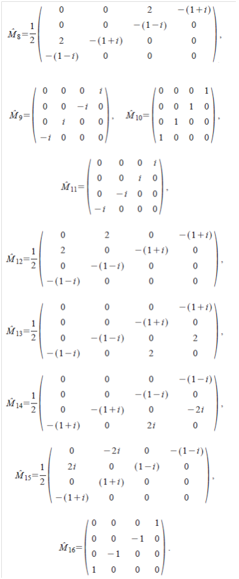

Figuur 8-20

Bron: PHYSICAL REVIEW A, VOLUME 64, 052312

Afleiding diagonale basis

Def.:
$$D≥\frac{1}{\sqrt{2}}$$
$$\overline{D}≥\frac{1}{\sqrt{2}}$$

Dan
$H≥\frac{1}{\sqrt{2}}$$V≥\frac{1}{\sqrt{2}}$

Zij
$$ψ^{±}≥\frac{1}{\sqrt{2}}$$

Dan kan dit worden geschreven als:
$$ψ^{±}≥\frac{1}{\sqrt{2}}$$

Haakjes wegwerken geeft:
$$ψ^{±}≥\frac{1}{2\sqrt{2}}$$

Wat uiteindelijk de volgende staten oplevert in de diagonale basis:
$ψ^{+≥\frac{1}{\sqrt{2}}}$$ψ^{−≥\frac{1}{\sqrt{2}}}$

Foutbepaling 'coincidence count'
Doel

Het doel van dit experiment is een onderbouwde fout van de 'coincidence count' bepalen.
Meetmethode

Uitlijning is uitgevoerd volgens practicumhandleiding. Visibility is bepaald zowel voor als na het uitvoeren van de metingen met een integratietijd van 10 s in horizontale en diagonale basis. Tijdens de metingen is dezelfde integratietijd gebruikt. Hierbij is 10 keer de coincidence count gemeten om hiermee de gemiddelde coincidence count en afwijking te bepalen. Dit is gedaan voor elk van de 16 instellingen, zoals beschreven in de handleiding.

Resultaten en discussie

De resultaten van de bepaling van de visibility voor de metingen staan in Tabel 8-2.

Tabel 8-2: Bepaling van de visibility voor de metingen voor beide basissen.
 | basis 1 | basis 2
max count | 14574 | 9761
min count | 830 | 897
visibility | 0,892236 | 0,831676

Dit is ook gedaan na de metingen, de resultaten hiervan staan in Tabel 8-3.

Tabel 8-3: Bepaling van de visibility na de metingen voor beide basissen.
 | basis 1 | basis 2
max count | 15373 | 9857
min count | 273 | 958
visibility | 0,965103 | 0,822839

De visibility was voldoende hoog zowel voor als na de metingen, dus kan men de metingen als valide beschouwen. Het gemiddelde van de coincidence count bij iedere setting is bepaald, deze wordt weergegeven in Figuur 8-21.

Figuur 8-21: De gemiddelde coincidence count voor 10 metingen bij iedere setting.

Ook zijn de maximale afwijking en de standaarddeviatie van het gemiddelde bepaald voor iedere setting, deze staan in Figuur 8-22.

Figuur 8-22: De standaardafwijking van het gemiddelde bij iedere setting, bepaald uit 10 metingen.

Met het gemiddelde en de standaardafwijking zijn de S-waarde en de afwijking daarin bepaald. De S-waarde komt uit op 2,13 met een afwijking van 0,02. Hieruit volgt dat de CHSH ongelijkheid geschonden is binnen de foutmarge.

de spreiding laat zien dat een fout van ±100 coincidence counts een goede afschatting is van de fout, onafhankelijk van de gebruikte instelling.

Als bijlage de tabel van de gemeten waardes.

De gemeten coincidence counts voor iedere meting staan in Tabel 8-4.

Tabel 8-4: De coincidence count voor de metingen bij elke setting.
setting | meting 1 | meting 2 | meting 3 | meting 4 | meting 5 | meting 6 | meting 7 | meting 8 | meting 9 | meting 10
1 | 11946 | 11964 | 11764 | 11661 | 11967 | 11920 | 11908 | 11980 | 12059 | 11885
2 | 2926 | 2892 | 2871 | 2873 | 2964 | 2944 | 2856 | 2875 | 2997 | 2877
3 | 2029 | 1979 | 1989 | 2034 | 1980 | 2120 | 2011 | 1946 | 2038 | 2017
4 | 2438 | 2483 | 2536 | 2481 | 2426 | 2514 | 2471 | 2530 | 2572 | 2582
5 | 2699 | 2731 | 2581 | 2648 | 2697 | 2655 | 2630 | 2626 | 2671 | 2712
6 | 4372 | 4504 | 4468 | 4368 | 4381 | 4554 | 4434 | 4493 | 4328 | 4481
7 | 11856 | 11852 | 11845 | 11761 | 11883 | 11915 | 11821 | 11738 | 11792 | 11715
8 | 784 | 848 | 780 | 844 | 771 | 796 | 787 | 759 | 781 | 824
9 | 2039 | 2103 | 2127 | 2139 | 2207 | 2170 | 2153 | 2187 | 2200 | 2269
10 | 12685 | 12598 | 12516 | 12708 | 12418 | 12548 | 12425 | 12602 | 12603 | 12395
11 | 4239 | 4189 | 4147 | 4100 | 4136 | 4041 | 4134 | 4053 | 4133 | 4024
12 | 534 | 545 | 572 | 556 | 528 | 566 | 562 | 561 | 531 | 558
13 | 990 | 964 | 1074 | 928 | 954 | 958 | 1010 | 1010 | 961 | 956
14 | 6468 | 6358 | 6466 | 6386 | 6289 | 6470 | 6335 | 6398 | 6424 | 6310
15 | 5890 | 5885 | 5888 | 5792 | 5722 | 5781 | 5887 | 5895 | 5934 | 5806
16 | 6072 | 6076 | 6191 | 6138 | 6083 | 6013 | 6108 | 6286 | 6116 | 6093

Dubbelbreking

Dubbelbreking is een optisch fenomeen dat ontstaat in een anisotroop materiaal. Anisotroop wil zeggen dat bepaalde eigenschappen, in dit geval optische, richtingsafhankelijk zijn. De verklaring hiervoor is te vinden in de elektronbindingen in het materiaal. Een atoom kan worden gemodelleerd als een positief geladen kern, met elektronen die verbonden zijn met de kern door middel van mechanische veren (Figuur 8-23).

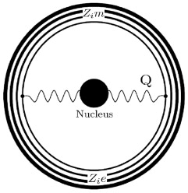
Figuur 8-23 mechanisch veermodel voor een atoom, in het midden is de atoomkern zichtbaar met daarnaast de veren die een kracht op de elektronen uitoefenen (Das Arulsamy, 2009)

De kracht die op veren wordt uitgeoefend voor een bepaalde uitwijking wordt beschreven door de wet van Hooke (Vergelijking 57).
$$F=−kx$$
Vergelijking 57

Hierbij is k de veerconstante en x de positie van het uiteinde t.o.v. de evenwichtsstand. In de constante k zit een frequentiecomponent, de resonantiefrequentie, die karakteristiek is voor een veer (Benson H. , The block-spring system, 1996).
$$k=m{\left(2πf\right)}^{2}$$
Vergelijking 58

Hierbij is f de resonantiefrequentie en m de massa van de veer. Door nu te kijken naar de verdeling van zes elektronen rond een atoomkern volgens de klassieke theorie, zouden deze, vanwege de coulomb-kracht, zodanig verdeeld zitten dat er steeds twee elektronen aan weerszijden van de atoomkern zitten. Aangezien er zes elektronen zijn, zijn de elektronen verdeeld op een manier dat elektronen weerszijden van de kern een as vormen. In het geval van zes elektronen zijn er drie assen te vormen en deze staan onderling orthogonaal, als in een 3D assenstelsel. In het geval dat de veerconstantes op alle drie de assen hetzelfde zijn wordt het materiaal isotroop genoemd. In het geval van een anisotroop materiaal, zoals in sommige kristallen, zal de veerconstante op één van de assen anders zijn dan de andere (uni-axiaal) of zelfs verschillend op alle drie de assen. Dit verschil wordt veroorzaakt door het verschil in chemische bindingen dat er is tussen twee orthogonale assen (zoals een verschil tussen de x- en y-as). Hetgeen een verschil veroorzaakt in de interactie tussen atoomkern en elektron. In het specifieke geval van dubbelbreking zal alleen worden gekeken naar het uni-axiale geval, deze wordt gekenmerkt door een optische as. Dit betekent, dat de veerconstante anders is, de resonantiefrequentie langs deze as ook anders is dan langs de andere assen.
Licht is typisch een golfverschijnsel. Golven kunnen ook wel worden beschreven met behulp van het principe van Huygens. Het principe van Huygens stelt dat een golffront, in dit geval de EM-velden, kunnen worden voorgesteld door een oneindig aantal puntvormige bronnen. Deze bronnen interfereren onderling. Als er wordt gekeken op bepaalde posities op het zelfde tijdstip, dan blijkt dat door interferentie de fase op die posities gelijk is. Deze gelijke fases vormen gezamenlijk een golffront. Door middel van de continue vorming van nieuwe puntbronnen aan het golffront zelf plant een golf zich voort in een medium. In Figuur 8-24 wordt het principe grafisch weergegeven.

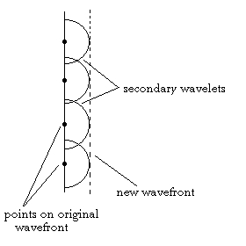
Figuur 8-24 principe van Huygens met een vlak golffront (Darrer, 2005)

In het specifieke geval van licht in een medium, gedragen de elektronen van atomen zich als Huygensbronnen. De snelheid van de golven in het materiaal is afhankelijk van het verschil tussen de frequentie van de golven en de resonantiefrequentie van de atomen. Het verschil in snelheid in de verschillende voortplantingsmedia is een maat voor de breking van het licht in het materiaal. Hierdoor is de breking afhankelijk van de polarisatie van het licht. Die is immers bepalend is voor de richting waarin de elektronen rond een atoomkern oscilleren.

Als de breking in één richting verschilt met die van de twee andere, orthogonale richtingen, dan is er sprake van een optische as. Een voorbeeld is een lichtsnelheid die hetzelfde is voor de x- en y-as maar anders is voor de z-as. Dit zou betekenen dat licht gepolariseerd in de x-richting hetzelfde wordt gebroken als licht gepolariseerd in de y-richting. Dit geldt dus niet voor licht gepolariseerd in de z-richting, dat wel anders wordt gebroken. Breking wordt beschreven door de wet van Snellius (Vergelijking 59) (Benson H. , Refraction, 1996).

$$n_{1}sin\left(θ_{1}\right)=n_{2}sin\left(θ_{2}\right)$$
Vergelijking 59

De n_{i} zijn de brekingsindices van de materialen en de θ_{i} de hoeken die het licht maakt met de normalen in de materialen. De sub-scripts geven het materiaal aan waarin het licht zich bevindt. In Figuur 8-25 is aangegeven hoe dit in zijn werk gaat.

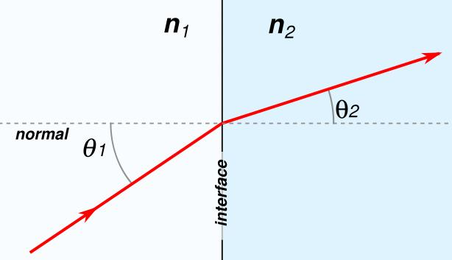
Figuur 8-25 de wet van snellius van toepassing op een overgang tussen materialen, de rode lijn stelt een lichtstraal voor (Kvienty, 2007)

Er zijn drie gevallen te onderscheiden. De eerste is als de voortplantingsrichting van het elektrisch veld parallel loopt aan de optische as. In dat geval staan alle polarisatierichtingen orthogonaal op de optische as. Er zal dan geen verschil zijn in brekingsindices en het licht zal zich voortbewegen zoals het dat deed voordat het in het materiaal terechtkwam.

In het tweede geval staat de optische as orthogonaal op de voortplantingsrichting van het elektrisch veld. In dat geval is de hoek met de normaalvector op de materiaalovergang 0° en vindt er geen breking plaats. Wel zal één polarisatierichting een andere voortplantingssnelheid krijgen, die een faseverschil tussen polarisatierichtingen introduceert. Dit faseverschil kan de veranderen van lineair naar lineair loodrecht op de beginpolarisatie, van lineair naar circulair of andersom. Pas als de hoek tussen de voortplantingsrichting van het licht en de optische as tussen de 0° en 90° ligt zal er iets specifieks gebeuren dat karakteristiek is voor dubbelbreking. In dat geval zal één van de polarisaties in het vlak met de optische as liggen, de andere staat daar orthogonaal op. De polarisatie in het vlak met de optische as heeft een component parallel aan de as, en een component orthogonaal daarop. De orthogonale component zal zijn brekingsindex houden maar de component parallel aan de as krijgt een andere brekingsindex. Dit betekent dat de componenten een snelheidsverschil krijgen, en breking zullen vertonen t.o.v. de weg die het licht volgde voor het dubbelbrekende materiaal. Het licht met de polarisatie die orthogonaal op het vlak stond zal wel zijn originele pad volgen en zal dus scheiden van de polarisatie die in het vlak ligt. De gebroken lichtstraal wordt de extraordinary ray genoemd en de straal die zijn weg vervolgt heet de ordinary ray. Alle drie de gevallen worden grafisch weergegeven in Figuur 8-26 aan de hand van het principe van Huygens.

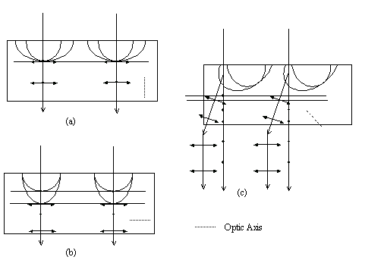
Figuur 8-26 De invloed van de stand van de optische as (stippellijn) t.o.v. het oppervlak van het materiaal. De voortplantingsrichting van het licht staat in alle gevallen orthogonaal op het oppervlak voordat het materiaal binnengaat. De cirkels en ellipsen stellen Huygensbronnen voor. Deze zijn niet op schaal om het effect van de dubbelbreking op de bronnen te laten zien. (Birefringence)

De eerste twee situaties zijn vrij duidelijk, in situatie a gebeurt niets bijzonders met het licht. In situatie b staat één van de polarisatierichtingen parallel aan de optische as. Deze polarisatierichting krijgt een andere snelheid t.o.v. de orthogonale polarisatierichting maar zal niet breken. Het wordt een ander verhaal in geval van situatie c, waarbij de optische as een hoek tussen de 0° en 90° maakt met het oppervlak. Hierbij staat de ene polarisatierichting orthogonaal en ondervindt geen effecten van het materiaal. De andere polarisatierichting ligt in een vlak met de optische as. De Huygensbronnen van deze polarisatierichting hebben zowel een snelheidscomponent parallel aan als orthogonaal op de optische as. Dit zorgt ervoor dat deze componenten een andere snelheid krijgen relatief t.o.v. elkaar. Aangezien de optische as, en daarmee de componenten, een hoek hebben met het oppervlak van het materiaal, zal het golffront gevormd door deze Huygensbronnen een hoek vertonen met de oorspronkelijke voortplantingsrichting en dus breken. (Hecht, Birefringence, 2002)

